BỘ GIÁO DỤC VÀ ĐÀO TẠO
TRƯỜNG ĐẠI HỌC SƯ PHẠM KỸ THUẬT HƯNG YÊN



BÀI TẬP LỚN

THIẾT KẾ WEBSITE QUẢN LÝ NÔNG SẢN
VÀ CHUỖI CUNG ỨNG (AGRI SUPPLY CHAIN)

NGÀNH: KỸ THUẬT PHẦN MỀM
CHUYÊN NGÀNH: PHÁT TRIỂN ỨNG DỤNG PHẦN MỀM

SINH VIÊN: NGUYỄN DUY THUẤN
MÃ LỚP: 12523W.1
HƯỚNG DẪN: ThS. NGUYỄN HỮU ĐÔNG

HƯNG YÊN – 2026

NHẬN XÉT

Nhận xét của giảng viên hướng dẫn:
.......................................................................................................................................
.......................................................................................................................................
.......................................................................................................................................
.......................................................................................................................................
.......................................................................................................................................
.......................................................................................................................................
.......................................................................................................................................
.......................................................................................................................................
.......................................................................................................................................
.......................................................................................................................................
.......................................................................................................................................
.......................................................................................................................................
.......................................................................................................................................
.......................................................................................................................................
.......................................................................................................................................
.......................................................................................................................................
.......................................................................................................................................
.......................................................................................................................................
.......................................................................................................................................
.......................................................................................................................................
.......................................................................................................................................
GIẢNG VIÊN HƯỚNG DẪN
(Ký và ghi rõ họ tên)

LỜI CAM ĐOAN

Em xin cam đoan bài tập lớn “Thiết kế website quản lý nông sản và chuỗi cung ứng (Agri Supply Chain)” là kết quả thực hiện của bản thân em dưới sự hướng dẫn của thầy Nguyễn Hữu Đông.
Những phần sử dụng tài liệu tham khảo trong bài tập lớn đã được nêu rõ trong phần tài liệu tham khảo. Các kết quả trình bày trong bài tập lớn và chương trình xây dựng được hoàn toàn là kết quả do bản thân em thực hiện.
Nếu vi phạm lời cam đoan này, em xin chịu hoàn toàn trách nhiệm trước khoa và nhà trường.
Hưng Yên, ngày … tháng … năm…
Sinh viên

…………………………………..
LỜI CẢM ƠN

Để có thể hoàn thành bài tập lớn này, lời đầu tiên em xin phép gửi lời cảm ơn tới bộ môn Công nghệ phần mềm, Khoa Công nghệ thông tin – Trường Đại học Sư phạm Kỹ thuật Hưng Yên đã tạo điều kiện thuận lợi cho em thực hiện bài tập lớn môn học này.
Đặc biệt em xin chân thành cảm ơn thầy Nguyễn Hữu Đông đã rất tận tình hướng dẫn, chỉ bảo em trong suốt thời gian thực hiện bài tập lớn vừa qua.
Em cũng xin chân thành cảm ơn tất cả các Thầy, các Cô trong Trường đã tận tình giảng dạy, trang bị cho em những kiến thức cần thiết, quý báu để giúp em thực hiện được bài tập lớn này.
Mặc dù em đã có cố gắng, nhưng với trình độ còn hạn chế, trong quá trình thực hiện đề tài không tránh khỏi những thiếu sót. Em hi vọng sẽ nhận được những ý kiến nhận xét, góp ý của các Thầy giáo, Cô giáo về những kết quả triển khai trong bài tập lớn.
Em xin trân trọng cảm ơn!

MỤC LỤC
NHẬN XÉT 2
DANH MỤC CÁC THUẬT NGỮ 7
DANH MỤC CÁC BẢNG 9
DANH MỤC CÁC HÌNH VẼ, ĐỒ THỊ 11
CHƯƠNG 1: TỔNG QUAN VỀ ĐỀ TÀI 14
1.1. Lý do chọn đề tài 14
1.2. Mục tiêu của đề tài 14
1.2.1 Mục tiêu tổng quát 14
1.2.2 Mục tiêu cụ thể 14
1.3. Giới hạn và phạm vi của đề tài 16
1.3.1 Đối tượng nghiên cứu 16
1.3.2 Phạm vi nghiên cứu 17
1.4. Nội dung thực hiện 17
1.5. Phương pháp tiếp cận 17
CHƯƠNG 2: CƠ SỞ LÝ THUYẾT 18
2.1. Quy trình phát triển phần mềm 18
2.2. Công nghệ Backend - ASP.NET Core 18
2.3. Công nghệ Frontend - React 19
2.4. Cơ sở dữ liệu - SQL Server 20
CHƯƠNG 3: PHÂN TÍCH VÀ THIẾT KẾ HỆ THỐNG 21
3.1 Phát biểu bài toán 21
3.2 Đặc tả yêu cầu phần mềm 21
3.2.1 Các yêu cầu chức năng 21
3.2.2 Biểu đồ lớp thực thể 52
3.3 Thiết kế giao diện 57
CHƯƠNG 4: TRIỂN KHAI WEBSITE 73
4.1 Triển khai các chức năng cho phân hệ người dùng 73
4.1.1 Phía Frontend (React + TypeScript) 73
4.1.2 Phía Backend (ASP.NET Core Web API) 73
4.2 Kiểm thử và triển khai ứng dụng 74
4.2.1 Kiểm thử 74
4.2.2 Đóng gói ứng dụng 75
4.2.3 Triển khai ứng dụng 75
KẾT LUẬN 76
TÀI LIỆU THAM KHẢO 78

DANH MỤC CÁC THUẬT NGỮ

STT | Từ viết tắt | Cụm từ tiếng anh | Diễn giải
1 | HTML | Hypertext Markup Language | Ngôn ngữ đánh dấu siêu văn bản.
2 | SQL | Structured Query Language | Ngôn ngữ truy vấn có cấu trúc, dùng để quản lý cơ sở dữ liệu quan hệ.
3 | API | Application Programming Interface | Giao diện lập trình ứng dụng, cho phép các phần mềm giao tiếp với nhau.
4 | MVC | Model-View-Controller | Mô hình kiến trúc phần mềm phân tách ứng dụng thành 3 thành phần chính.
5 | HTTP | Hypertext Transfer Protocol | Giao thức truyền tải siêu văn bản, nền tảng trao đổi dữ liệu trên web.
6 | SPA | Single Page Application | Ứng dụng web tải một trang duy nhất và cập nhật nội dung động.
7 | DOM | Document Object Model | Mô hình đối tượng tài liệu, biểu diễn cấu trúc HTML dạng cây đối tượng.
8 | JSX | JavaScript XML | Cú pháp mở rộng cho phép viết HTML trong mã JavaScript (dùng trong React).
9 | ACID | Atomicity, Consistency, Isolation, Durability | Bộ tính chất đảm bảo độ tin cậy của giao dịch trong cơ sở dữ liệu.
10 | QR | Quick Response | Mã phản hồi nhanh, dạng mã vạch 2 chiều dùng để lưu và truy xuất thông tin.
11 | CSS | Cascading Style Sheets | Ngôn ngữ định dạng giao diện, mô tả cách hiển thị các phần tử HTML.
12 | URL | Uniform Resource Locator | Địa chỉ định vị tài nguyên đồng nhất, dùng để xác định vị trí tài nguyên trên mạng.
13 | CRUD | Create, Read, Update, Delete | Bốn thao tác cơ bản trong quản lý dữ liệu: Tạo, Đọc, Cập nhật, Xóa.
14 | DTO | Data Transfer Object | Đối tượng truyền dữ liệu, dùng để vận chuyển dữ liệu giữa các tầng ứng dụng.
15 | JWT | JSON Web Token | Chuẩn mã hóa token dạng JSON dùng để xác thực và phân quyền người dùng.
16 | IIS | Internet Information Services | Máy chủ web của Microsoft dùng để host ứng dụng web trên Windows.
17 | CORS | Cross-Origin Resource Sharing | Cơ chế cho phép tài nguyên web được yêu cầu từ tên miền khác nguồn gốc.
18 | EF | Entity Framework | Framework ORM của .NET dùng để thao tác cơ sở dữ liệu thông qua đối tượng C#.

DANH MỤC CÁC BẢNG
Bảng 3-1: Mô tả Use Case quản lý trang trại 23
Bảng 3-2: Luồng sự kiện Use Case quản lý trang trại 23
Bảng 3-3: Mô tả Use Case quản lý sản phẩm 24
Bảng 3-4: Luồng sự kiện Use Case quản lý sản phẩm 25
Bảng 3-3: Mô tả Use Case quản lý lô nông sản 26
Bảng 3-4: Luồng sự kiện Use Case quản lý lô nông sản 27
Bảng 3-5: Mô tả Use Case quản lý đơn hàng 28
Bảng 3-6: Luồng sự kiện Use Case quản lý đơn hàng 28
Bảng 3-7: Mô tả Use Case thông tin đại lý 30
Bảng 3-8: Luồng sự kiện Use Case thông tin đại lý 30
Bảng 3-7: Mô tả Use Case quản lý kho hàng đại lý 32
Bảng 3-8: Luồng sự kiện Use Case quản lý kho hàng đại lý 33
Bảng 3-7: Mô tả Use Case quản lý đơn hàng từ nông dân 34
Bảng 3-8: Luồng sự kiện Use Case quản lý đơn hàng từ nông dân 35
Bảng 3-7: Mô tả Use Case quản lý quản lý đơn hàng bán cho siêu thị 36
Bảng 3-8: Luồng sự kiện Use Case quản lý quản lý đơn hàng bán cho siêu thị 37
Bảng 3-7: Mô tả Use Case quản lý quản lý vận chuyển 38
Bảng 3-8: Luồng sự kiện Use Case quản lý quản lý vận chuyển 38
Bảng 3-7: Mô tả Use Case kiểm định chất lượng 40
Bảng 3-8: Luồng sự kiện Use Case kiểm định chất lượng 40
Bảng 3-9: Mô tả Use Case quản lý thông tin siêu thị 41
Bảng 3-10: Luồng sự kiện Use Case quản lý thông tin siêu thị 41
Bảng 3-11: Mô tả Use Case quản lý kho hàng siêu thị 43
Bảng 3-12: Luồng sự kiện Use Case quản lý kho hàng siêu thị 44
Bảng 3-11: Mô tả Use Case quản lý đơn hàng mua từ đại lý 45
Bảng 3-12: Luồng sự kiện Use Case quản lý đơn hàng mua từ đại lý 46
Bảng 3-11: Mô tả Use Case quản lý quản lý truy xuất nguồn gốc 47
Bảng 3-12: Luồng sự kiện Use Case quản lý truy xuất nguồn gốc 47
Bảng 3-13: Mô tả Use Case quản lý người dùng 48
Bảng 3-14: Luồng sự kiện Use Case quản lý người dùng 49
Bảng 3-15: Mô tả Use Case thống kê và báo cáo tổng hợp 50
Bảng 3-16: Luồng sự kiện Use Case thống kê và báo cáo tổng hợp 51

DANH MỤC CÁC HÌNH VẼ, ĐỒ THỊ
Hình 3-1: Biểu đồ Use Case tổng quát 22
Hình 3-2: Biểu đồ Use Case quản lý trang trại 22
Hình 3-3: Biểu đồ Use Case quản lý sản phẩm 24
Hình 3-4: Biểu đồ Use Case quản lý lô nông sản 26
Hình 3-5: Biểu đồ Use Case quản lý đơn hàng 28
Hình 3-6: Biểu đồ Use Case thông tin đại lý 30
Hình 3-7: Biểu đồ Use Case quản lý kho hàng đại lý 32
Hình 3-8: Biểu đồ Use Case quản lý đơn hàng từ nông dân 34
Hình 3-9: Biểu đồ Use Case quản lý đơn hàng bán cho siêu thị 36
Hình 3-10: Biểu đồ Use Case quản lý vận chuyển 38
Hình 3-11: Biểu đồ Use Case kiểm định chất lượng 39
Hình 3-12: Biểu đồ Use Case quản lý thông tin siêu thị 41
Hình 3-13: Biểu đồ Use Case quản lý kho hàng siêu thị 43
Hình 3-14: Biểu đồ Use Case quản lý đơn hàng mua từ đại lý 45
Hình 3-15: Biểu đồ Use Case quản lý truy xuất nguồn gốc 47
Hình 3-16: Biểu đồ Use Case quản lý người dùng 48
Hình 3-17: Biểu đồ Use Case thống kê và báo cáo tổng hợp 50
Hình 3-18: Mô hình cơ sở dữ liệu 52
Hình 3-19: Biểu đồ lớp tổng quát 53
Hình 3-20: Biểu đồ tuần tự chức năng đăng nhập 54
Hình 3-21: Biểu đồ tuần tự chức năng đăng ký 55
Hình 3-22: Biểu đồ tuần tự chức năng thêm sản phẩm 55
Hình 3-23: Biểu đồ tuần tự chức năng sửa thông tin sản phẩm 56
Hình 3-24: Biểu đồ tuần tự chức năng xóa sản phẩm 56
Hình 3-25: Biểu đồ tuần tự chức năng tìm kiếm sản phẩm 57
Hình 3-26: Giao diện trang chủ 57
Hình 3-27: Giao diện trang đăng nhập 58
Hình 3-28: Giao diện trang đăng ký 58
Hình 3-29: Giao diện trang hướng dẫn 59
Hình 3-30: Giao diện trang giới thiệu 59
Hình 3-31: Giao diện trang liên hệ 60
Hình 3-32: Giao diện trang tổng quan nông dân 60
Hình 3-33: Giao diện trang trang trại của nông dân 61
Hình 3-34: Giao diện trang trang trại của nông dân 62
Hình 3-35: Giao diện trang lô nông sản của nông dân 62
Hình 3-36: Giao diện trang đơn hàng của nông dân 63
Hình 3-37: Giao diện trang thông tin cá nhân 63
Hình 3-38: Giao diện trang kho hàng của đại lý 64
Hình 3-39: Giao diện trang tồn kho của đại lý 65
Hình 3-40: Giao diện trang đơn hàng mua vào của đại lý 65
Hình 3-41: Giao diện trang đơn hàng bán ra của đại lý 66
Hình 3-42: Giao diện trang kiểm định chất lượng của đại lý 67
Hình 3-43: Giao diện trang vận chuyển đại lý 68
Hình 3-44: Giao diện trang đơn hàng của siêu thị 68
Hình 3-45: Giao diện trang kho hàng của siêu thị 69
Hình 3-46: Giao diện trang truy xuất nguồn gốc của siêu thị 69
Hình 3-47: Giao diện trang quản lý tài khoản của admin 70
Hình 3-48: Giao diện trang quản lý thông tin người dùng của admin 71
Hình 3-49: Giao diện trang tin nhắn cá nhân người dùng 72

TỔNG QUAN VỀ ĐỀ TÀI

1.1. Lý do chọn đề tài
Hiện nay, quá trình chuyển đổi số đang diễn ra mạnh mẽ trên mọi lĩnh vực, ngành nông nghiệp cần ứng dụng công nghệ thông tin để nâng cao hiệu quả sản xuất và quản lý. Tuy nhiên, việc quản lý nông sản và chuỗi cung ứng hiện nay còn nhiều hạn chế: chủ yếu thực hiện thủ công, thiếu tính đồng bộ và minh bạch, dẫn đến thất thoát, khó kiểm soát chất lượng và nguồn gốc sản phẩm.
Chuỗi cung ứng nông sản trải qua nhiều khâu từ sản xuất đến tiêu thụ. Nếu không có hệ thống quản lý tập trung, việc theo dõi tồn kho, hạn sử dụng, đơn hàng sẽ gặp khó khăn, ảnh hưởng đến hiệu quả kinh doanh và quyền lợi của nông dân, người tiêu dùng.
Việc thiết kế website quản lý nông sản và chuỗi cung ứng sẽ giúp tự động hóa quy trình, cập nhật dữ liệu chính xác, theo dõi tình trạng nông sản theo từng giai đoạn, đồng thời nâng cao tính minh bạch trong truy xuất nguồn gốc.
Đề tài còn có ý nghĩa học thuật cao, cho phép vận dụng kiến thức về phân tích hệ thống, thiết kế website, cơ sở dữ liệu và lập trình web vào bài toán thực tế trong lĩnh vực nông nghiệp số.
Vì những lý do trên, em chọn đề tài "Thiết kế website quản lý nông sản và chuỗi cung ứng" nhằm góp phần nâng cao hiệu quả quản lý nông nghiệp và thúc đẩy chuyển đổi số trong lĩnh vực này.

1.2. Mục tiêu của đề tài

1.2.1 Mục tiêu tổng quát
Xây dựng một website quản lý nông sản và chuỗi cung ứng nhằm hỗ trợ số hóa quy trình quản lý từ khâu sản xuất, nhập kho, bảo quản đến phân phối và tiêu thụ nông sản. Hệ thống giúp nâng cao hiệu quả quản lý, giảm sai sót, tăng tính minh bạch trong truy xuất nguồn gốc, đồng thời góp phần cải thiện hoạt động kinh doanh và kết nối giữa các tác nhân trong chuỗi cung ứng nông sản.

1.2.2 Mục tiêu cụ thể
- Thiết kế kiến trúc hệ thống:
- Thiết kế kiến trúc Microservices với 4 service độc lập: AdminService, NongDanService, DaiLyService, SieuThiService.
- Xây dựng Gateway API (Application Programming Interface) để định tuyến và quản lý các service.
- Thiết kế cơ sở dữ liệu tập trung với các bảng chính phục vụ toàn bộ chuỗi cung ứng.
- React.js: Xây dựng giao diện dạng Component, dễ tái sử dụng và tối ưu tốc độ hiển thị.
- TypeScript: Kiểm soát chặt chẽ kiểu dữ liệu (Interface), giảm thiểu lỗi logic và tăng tính bảo mật khi kết nối với các Microservices.
- Giao diện Responsive: Thiết kế linh hoạt, thân thiện và hoạt động mượt mà trên mọi thiết bị (PC, Tablet, Mobile).
- Xây dựng chức năng quản lý cho từng đối tượng:
- Nông dân:
- Quản lý trang trại và thông tin cá nhân.
- Quản lý lô nông sản (tạo, cập nhật thông tin sản phẩm, số lượng, ngày thu hoạch, hạn sử dụng).
- Quản lý sản phẩm nông nghiệp (danh mục, đơn vị tính, mô tả).
- Theo dõi đơn hàng từ đại lý và trạng thái giao dịch.
- Đại lý:
- Quản lý thông tin đại lý và tài khoản.
- Quản lý kho hàng (nhập/xuất kho, tồn kho theo từng lô).
- Quản lý đơn hàng hai chiều: mua từ nông dân và bán cho siêu thị.
- Quản lý vận chuyển (theo dõi trạng thái, lịch trình giao hàng).
- Thực hiện kiểm định chất lượng nông sản (tạo biên bản, kết quả kiểm tra).
- Siêu thị:
- Quản lý thông tin siêu thị và tài khoản.
- Quản lý kho hàng riêng biệt (chỉ xem sản phẩm đã mua).
- Quản lý tồn kho (cập nhật, theo dõi hạn sử dụng).
- Đặt hàng từ đại lý và theo dõi trạng thái đơn hàng.
- Admin:
- Quản lý toàn bộ hệ thống và người dùng.
- Quản lý phân quyền và bảo mật hệ thống.
- Xây dựng các chức năng chuỗi cung ứng:
- Hệ thống truy xuất nguồn gốc qua mã QR (Quick Response) cho từng lô nông sản.
- Quản lý luồng đơn hàng: Nông dân → Đại lý → Siêu thị.
- Theo dõi vận chuyển với thông tin chi tiết (điểm đi, điểm đến, thời gian).
- Kiểm định chất lượng tại khâu đại lý với biên bản và chữ ký số.
- Đảm bảo tính bảo mật và phân quyền:
- Xây dựng hệ thống authentication và authorization cho 4 loại tài khoản.
- Phân quyền truy cập dữ liệu theo vai trò (mỗi service chỉ xem dữ liệu của mình).
- Validation dữ liệu đầu vào và xử lý lỗi toàn diện.

1.3. Giới hạn và phạm vi của đề tài

1.3.1 Đối tượng nghiên cứu
Đối tượng nghiên cứu của đề tài là quy trình quản lý nông sản và chuỗi cung ứng thông qua hệ thống website, bao gồm:
- Quy trình quản lý nông sản: Quản lý lô nông sản, sản phẩm, trang trại, nhập-xuất kho và tồn kho.
- Chuỗi cung ứng: Luồng từ sản xuất (nông dân) → thu mua (đại lý) → bán lẻ (siêu thị).
- Hệ thống website: Kiến trúc Microservices với 4 service, cơ sở dữ liệu và giao diện web.
- Đối tượng sử dụng: Admin, Nông dân, Đại lý, Siêu thị và các tương tác nghiệp vụ.

1.3.2 Phạm vi nghiên cứu
Đề tài tập trung nghiên cứu thiết kế hệ thống website quản lý nông sản và chuỗi cung ứng ở quy mô vừa và nhỏ, phục vụ các đối tượng:
- Hộ nông dân và trang trại nhỏ
- Đại lý thu mua và phân phối nông sản
- Siêu thị và cửa hàng bán lẻ
- Quản trị viên hệ thống

1.4. Nội dung thực hiện
Nội dung thực hiện của đề tài bao gồm các bước chính như sau:
- Khảo sát và phân tích yêu cầu quản lý nông sản và chuỗi cung ứng.
- Thiết kế hệ thống, cơ sở dữ liệu và giao diện website.
- Xây dựng các chức năng quản lý và phân quyền người dùng.
- Kiểm thử, đánh giá và hoàn thiện website.

1.5. Phương pháp tiếp cận
- Phân tích nhu cầu người dùng: Tìm hiểu nhu cầu quản lý nông sản, kho hàng, đơn hàng và chuỗi cung ứng của các đối tượng như nông dân, hợp tác xã và doanh nghiệp nông sản.
- Khảo sát và tổng hợp thông tin: Tham khảo các website, hệ thống quản lý nông sản và chuỗi cung ứng hiện có để rút ra ưu điểm, hạn chế và xu hướng thiết kế.
- Lựa chọn công cụ và công nghệ: Sử dụng Microsoft Visual Studio Code và các công nghệ web phù hợp để thiết kế và phát triển website.
- Xây dựng website: Phát triển website quản lý nông sản và chuỗi cung ứng với các chức năng quản lý, theo dõi và cập nhật thông tin.

CƠ SỞ LÝ THUYẾT

2.1. Quy trình phát triển phần mềm
Quy trình phát triển phần mềm bao gồm các giai đoạn chính:
- Phân tích yêu cầu: Xác định mục tiêu hệ thống, đối tượng người dùng, các chức năng nghiệp vụ và yêu cầu phi chức năng như bảo mật, hiệu năng.
- Thiết kế hệ thống: Thiết kế kiến trúc tổng thể, cơ sở dữ liệu, API endpoints và giao diện người dùng phù hợp với từng vai trò.
- Lập trình: Xây dựng hệ thống sử dụng ASP.NET Core cho Backend APIs, React cho Frontend và SQL Server cho cơ sở dữ liệu.
- Kiểm thử: Thực hiện kiểm tra chức năng, giao diện và khả năng tương tác để đảm bảo website hoạt động ổn định.
- Triển khai và đánh giá: Đưa website vào sử dụng thử nghiệm, thu thập phản hồi và đánh giá hiệu quả hoạt động.

2.2. Công nghệ Backend - ASP.NET Core
Tổng quan về ASP.NET Core:
- ASP.NET Core là framework mã nguồn mở, đa nền tảng để xây dựng ứng dụng web và API hiện đại.
- Hỗ trợ dependency injection, middleware pipeline và pattern MVC (Model-View-Controller) /API.
Các thành phần chính:
- Controllers: Xử lý HTTP (Hypertext Transfer Protocol) requests và trả về responses
- Models: Định nghĩa cấu trúc dữ liệu và business logic
- Services: Chứa business logic và tương tác với data layer
- Repository Pattern: Trừu tượng hóa việc truy cập dữ liệu

2.3. Công nghệ Frontend - React
Tổng quan về React & TypeScript:
- React: Là thư viện JavaScript mã nguồn mở để xây dựng giao diện người dùng (UI), đặc biệt mạnh mẽ trong việc tạo các ứng dụng đơn trang (SPA) có tương tác phức tạp.
- TypeScript: Là một siêu ngôn ngữ (Superset) của JavaScript, bổ sung cơ chế kiểm soát kiểu dữ liệu tĩnh (Static Typing). Khi kết hợp với React, TypeScript giúp tạo ra một môi trường lập trình chặt chẽ, an toàn và dễ bảo trì.
Đặc điểm và ưu điểm vượt trội khi sử dụng React TypeScript:
- Kiểm soát kiểu dữ liệu (Type Safety): Cho phép định nghĩa các Interface và Type cho Props, State và kết quả trả về từ API. Điều này giúp phát hiện lỗi ngay trong quá trình viết code (Compile-time), thay vì đợi đến khi ứng dụng chạy (Runtime).
- Component-based Architecture: Chia giao diện thành các thành phần độc lập, có tính tái sử dụng cao. Với TypeScript, việc truyền dữ liệu giữa các Component (Props) trở nên minh bạch và tránh được lỗi sai kiểu dữ liệu.
- Virtual DOM: Tối ưu hóa hiệu năng bằng cách chỉ cập nhật những phần thực sự thay đổi trên giao diện thay vì tải lại toàn bộ trang, giúp ứng dụng vận hành mượt mà trên nhiều thiết bị.
- Hỗ trợ IDE mạnh mẽ: TypeScript cung cấp khả năng tự động gợi ý code (IntelliSense) và điều hướng mã nguồn cực tốt, giúp tăng tốc độ phát triển và giảm thiểu sai sót khi làm việc với các Microservices có cấu trúc dữ liệu phức tạp.
- Hooks & State Management: Sử dụng các React Hooks như useState, useEffect, useMemo kết hợp với định nghĩa kiểu dữ liệu giúp quản lý trạng thái (State) và vòng đời của Component một cách khoa học và dễ kiểm soát.
- Tích hợp UI Kit chuyên nghiệp: Dự án sử dụng thư viện Ant Design kết hợp TypeScript, giúp xây dựng giao diện chuẩn doanh nghiệp, hỗ trợ tốt cho việc thiết kế Responsive (thích ứng đa màn hình).

2.4. Cơ sở dữ liệu - SQL Server
Tổng quan về SQL Server:
- SQL Server là hệ quản trị cơ sở dữ liệu quan hệ của Microsoft, hỗ trợ ACID (Atomicity, Consistency, Isolation, Durability) transactions và các tính năng enterprise.

PHÂN TÍCH VÀ THIẾT KẾ HỆ THỐNG
  - Phát biểu bài toán
Hiện tại, việc quản lý nông sản từ trang trại đến siêu thị còn nhiều bất cập. Nông dân ghi chép thông tin lô hàng trên giấy, đại lý theo dõi kho bằng sổ sách, siêu thị khó kiểm tra nguồn gốc sản phẩm. Khi có vấn đề về chất lượng, việc truy xuất nguồn gốc trở nên khó khăn, gây thất thoát và mất lòng tin người tiêu dùng.
Để giải quyết vấn đề này, cần xây dựng website quản lý chuỗi cung ứng nông sản với các chức năng chính:
- Nông dân: Quản lý trang trại, tạo lô nông sản có mã QR, theo dõi đơn hàng
- Đại lý: Quản lý kho từ nhiều nông dân, tạo đơn hàng cho siêu thị, kiểm định chất lượng
- Siêu thị: Đặt hàng từ đại lý, quản lý tồn kho, truy xuất nguồn gốc qua QR
- Admin: Giám sát toàn bộ hệ thống và quản lý người dùng
Hệ thống sử dụng kiến trúc Microservices để đảm bảo tính độc lập và khả năng mở rộng. Giao diện được thiết kế phù hợp với từng đối tượng người dùng, từ nông dân ít am hiểu công nghệ đến nhân viên siêu thị cần thao tác nhanh. Mục tiêu tạo ra chuỗi cung ứng minh bạch, hiệu quả và đáng tin cậy.
  - Đặc tả yêu cầu phần mềm
    - Các yêu cầu chức năng
- Use case tổng quát:
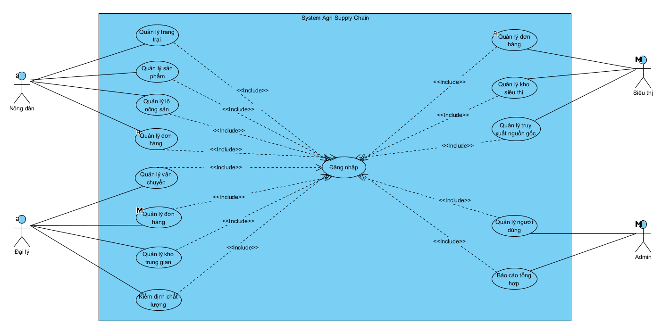
Hình 3-1: Biểu đồ Use Case tổng quát
      - Chức năng phía nông dân
- Quản lý trang trại:
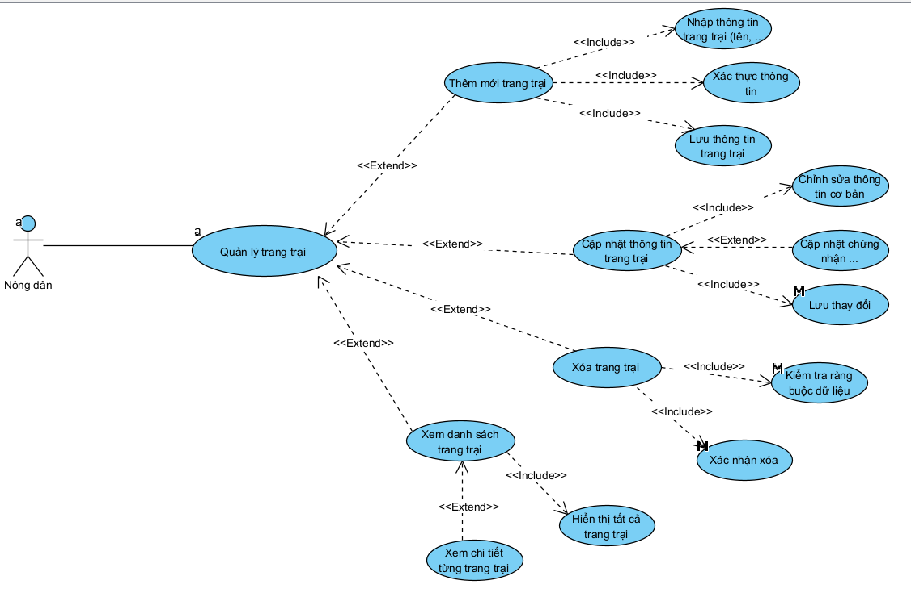
Hình 3-2: Biểu đồ Use Case quản lý trang trại
+ Mô tả Use Case quản lý trang trại:
Bảng 3-1: Mô tả Use Case quản lý trang trại
Use Case ID | Tên Use Case | Actor | Tiền điều kiện | Hậu điều kiện
UC001 | Quản lý trang trại | Nông dân | - Nông dân đã đăng nhập vào hệ thống  - Có quyền truy cập chức năng quản lý trang trại | - Thông tin trang trại được lưu/cập nhật/xóa thành công  - Dữ liệu được đồng bộ trong hệ thống
+ Luồng sự kiện Use Case quản lý trang trại:
Bảng 3-2: Luồng sự kiện Use Case quản lý trang trại
Use Case | Luồng chính (Main Flow) | Luồng phụ (Alternative Flow)
Tạo trang trại mới | 1. Nông dân chọn "Tạo trang trại mới"  2. Hệ thống hiển thị form nhập thông tin  3. Nông dân nhập thông tin trang trại  4. Nông dân nhấn "Lưu"  5. Hệ thống validate và lưu thông tin  6. Hiển thị thông báo thành công | A1: Thông tin không hợp lệ (tại bước 5 của "Tạo trang trại mới")  - Hệ thống hiển thị lỗi validation  - Quay lại bước 3
Cập nhật thông tin | 1. Nông dân chọn trang trại cần sửa  2. Hệ thống hiển thị form chỉnh sửa  3. Nông dân cập nhật thông tin  4. Nhấn "Cập nhật"  5. Hệ thống lưu và thông báo thành công
Xem danh sách | 1. Nông dân chọn "Danh sách trang trại"  2. Hệ thống hiển thị danh sách  3. Có thể xem chi tiết từng trang trại
Xóa trang trại | 1. Nông dân chọn trang trại cần xóa  2. Hệ thống kiểm tra ràng buộc  3. Hiển thị xác nhận xóa  4. Nông dân xác nhận  5. Hệ thống xóa và thông báo | A2: Trang trại có ràng buộc dữ liệu  - Tại bước 2 của xóa: Hệ thống thông báo không thể xóa
- Quản lý sản phẩm:
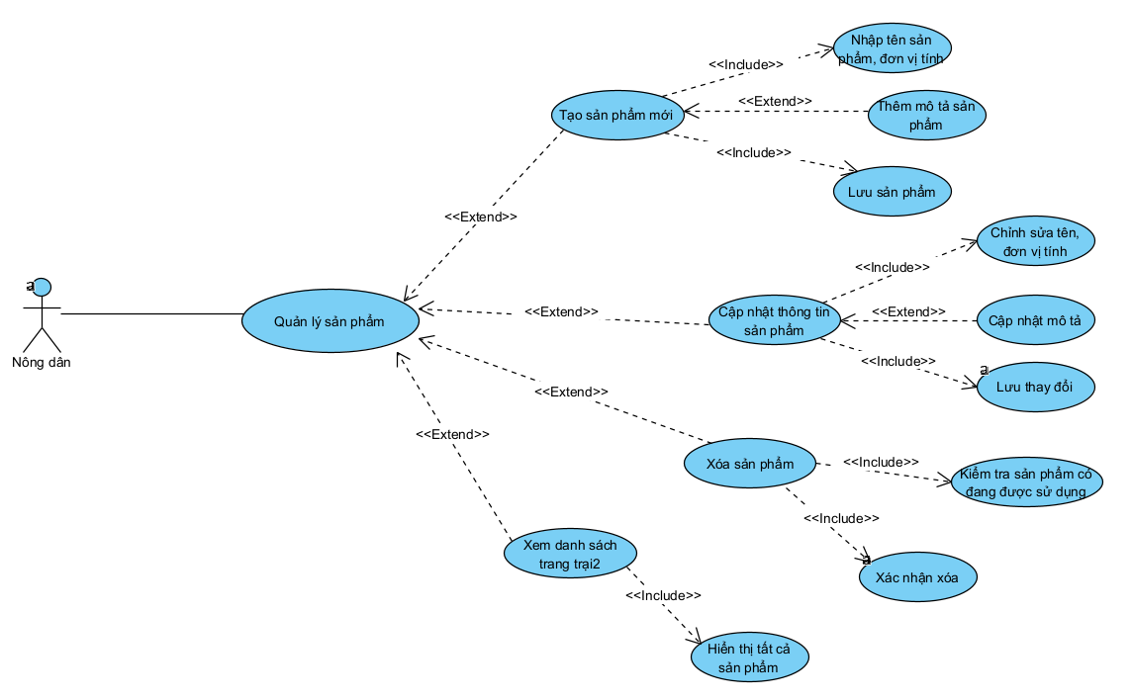
Hình 3-3: Biểu đồ Use Case quản lý sản phẩm
+ Mô tả Use Case quản lý sản phẩm:
Bảng 3-3: Mô tả Use Case quản lý sản phẩm
Use Case ID | Tên Use Case | Actor | Tiền điều kiện | Hậu điều kiện
UC002 | Quản lý sản phẩm | Nông dân | - Nông dân đã đăng nhập vào hệ thống  - Có ít nhất một trang trại trong hệ thống | - Thông tin sản phẩm được quản lý thành công  - Sản phẩm sẵn sàng để tạo lô nông sản
+ Luồng sự kiện Use Case quản lý sản phẩm:
Bảng 3-4: Luồng sự kiện Use Case quản lý sản phẩm
Use Case | Luồng chính (Main Flow) | Luồng phụ (Alternative Flow)
Tạo sản phẩm mới | 1. Nông dân chọn "Tạo sản phẩm mới"  2. Hệ thống hiển thị form nhập thông tin  3. Nông dân nhập tên sản phẩm, đơn vị tính  4. Thêm mô tả sản phẩm (tùy chọn)  5. Nhấn "Lưu sản phẩm"  6. Hệ thống validate và lưu  7. Hiển thị thông báo thành công | A1: Tên sản phẩm trống (tại bước 6 của "Tạo sản phẩm mới")  - Hệ thống yêu cầu nhập tên  - Quay lại bước 3  A2: Đơn vị tính không hợp lệ (tại bước 6 của "Tạo sản phẩm mới")  - Hiển thị danh sách đơn vị hợp lệ  - Quay lại bước 3
Cập nhật sản phẩm | 1. Nông dân chọn sản phẩm cần sửa  2. Hệ thống hiển thị form chỉnh sửa  3. Nông dân cập nhật thông tin  4. Nhấn "Cập nhật"  5. Hệ thống lưu thay đổi
Xóa sản phẩm | 1. Nông dân chọn sản phẩm cần xóa  2. Hệ thống kiểm tra sản phẩm có đang được sử dụng  3. Hiển thị xác nhận xóa  4. Nông dân xác nhận  5. Hệ thống xóa sản phẩm | A3: Sản phẩm đang được sử dụng (tại bước 2 của "Xóa sản phẩm")  - Thông báo không thể xóa

- Quản lý lô nông sản:
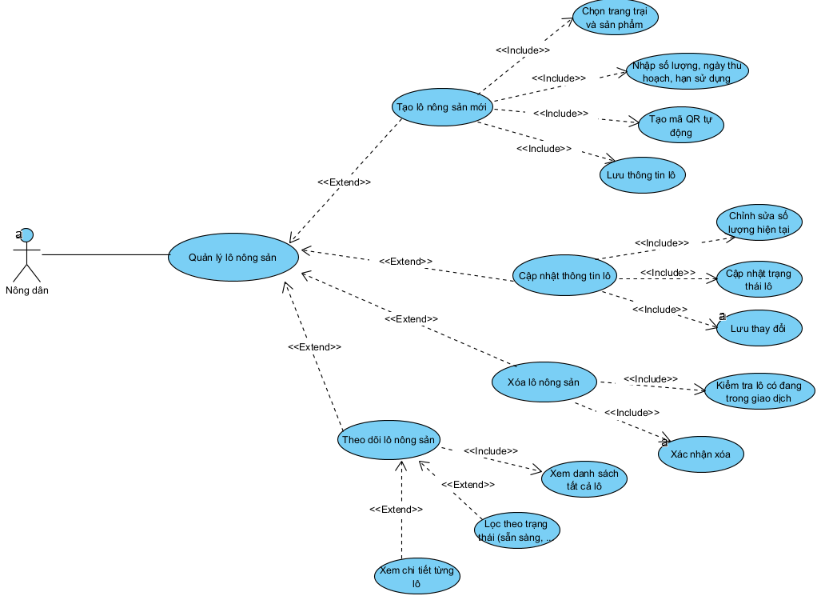
Hình 3-4: Biểu đồ Use Case quản lý lô nông sản
+ Mô tả Use Case quản lý lô nông sản:
Bảng 3-3: Mô tả Use Case quản lý lô nông sản
Use Case ID | Tên Use Case | Actor | Tiền điều kiện | Hậu điều kiện
UC003 | Quản lý lô nông sản | Nông dân | - Nông dân đã đăng nhập  - Có ít nhất một trang trại và sản phẩm | - Lô nông sản được tạo với mã QR  - Thông tin lô được lưu trữ để truy xuất
+ Luồng sự kiện Use Case quản lý lô nông sản:
Bảng 3-4: Luồng sự kiện Use Case quản lý lô nông sản
Use Case | Luồng chính (Main Flow) | Luồng phụ (Alternative Flow)
Tạo lô nông sản mới | 1. Nông dân chọn "Tạo lô nông sản"  2. Chọn trang trại và sản phẩm  3. Nhập số lượng, ngày thu hoạch, hạn sử dụng  4. Hệ thống tạo mã QR tự động  5. Nông dân xác nhận và lưu  6. Hệ thống lưu thông tin lô | A1: Số lượng không hợp lệ (tại bước 3 của "Tạo lô nông sản mới")  - Số lượng <= 0: Yêu cầu nhập lại  - Quay lại bước 3
Cập nhật thông tin lô | 1. Nông dân chọn lô cần cập nhật  2. Chỉnh sửa số lượng hiện tại  3. Cập nhật trạng thái lô  4. Lưu thay đổi
Theo dõi lô nông sản | 1. Xem danh sách tất cả lô  2. Lọc theo trạng thái (sẵn sàng, đã bán, hết hạn)  3. Xem chi tiết từng lô
Xóa lô nông sản | 1. Chọn lô cần xóa  2. Kiểm tra lô có đang trong giao dịch  3. Xác nhận xóa  4. Thực hiện xóa | A4: Lô đang trong giao dịch (tại bước 2 của "Xóa lô nông sản")  - Không thể xóa lô đang có đơn hàng  - Hiển thị thông báo và dừng

- Quản lý đơn hàng:
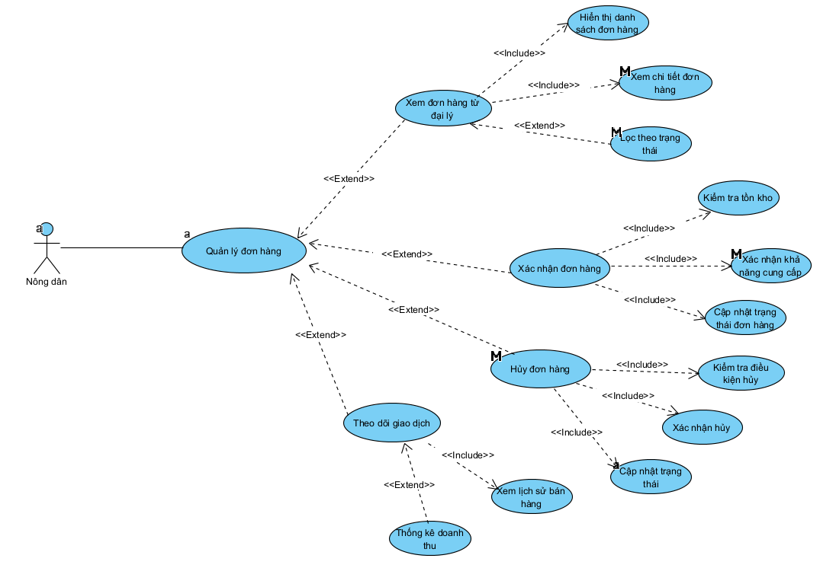
Hình 3-5: Biểu đồ Use Case quản lý đơn hàng
+ Mô tả Use Case quản lý đơn hàng:
Bảng 3-5: Mô tả Use Case quản lý đơn hàng
Use Case ID | Tên Use Case | Actor | Tiền điều kiện | Hậu điều kiện
UC004 | Quản lý đơn hàng | Nông dân | - Nông dân đã đăng nhập  - Có lô nông sản sẵn sàng bán | - Đơn hàng được xử lý thành công  - Cập nhật trạng thái lô nông sản
+ Luồng sự kiện Use Case quản lý đơn hàng:
Bảng 3-6: Luồng sự kiện Use Case quản lý đơn hàng
Use Case | Luồng chính (Main Flow) | Luồng phụ (Alternative Flow)
Xem đơn hàng từ đại lý | 1. Nông dân chọn "Danh sách đơn hàng"  2. Hệ thống hiển thị đơn hàng từ đại lý  3. Xem chi tiết đơn hàng  4. Lọc theo trạng thái
Xác nhận đơn hàng | 1. Chọn đơn hàng cần xác nhận  2. Kiểm tra tồn kho lô nông sản  3. Xác nhận khả năng cung cấp  4. Cập nhật trạng thái đơn hàng | A1: Không đủ tồn kho (tại bước 2 của "Xác nhận đơn hàng")  - Thông báo không đủ hàng
Theo dõi giao dịch | 1. Xem lịch sử bán hàng  2. Thống kê doanh thu
Hủy đơn hàng | 1. Chọn đơn hàng cần hủy  2. Kiểm tra điều kiện hủy  3. Xác nhận hủy  4. Cập nhật trạng thái | A2: Đơn hàng đã được xử lý (tại bước 2 của "Hủy đơn hàng")  - Không thể hủy đơn hàng đã xác nhận  - Hiển thị thông báo
      - Chức năng phía đại lý
- Quản lý thông tin đại lý:
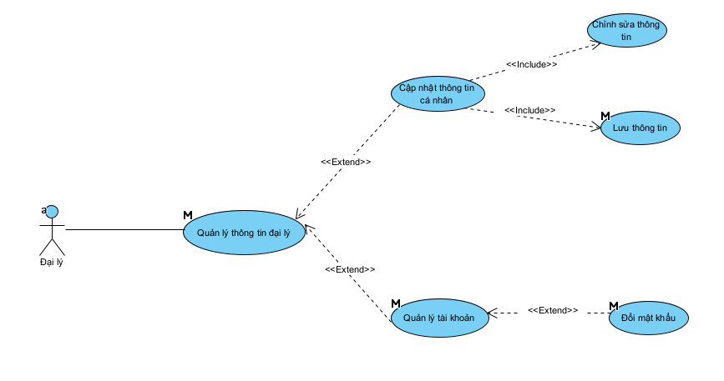
Hình 3-6: Biểu đồ Use Case thông tin đại lý
+ Mô tả Use Case thông tin đại lý:
Bảng 3-7: Mô tả Use Case thông tin đại lý
Use Case ID | Tên Use Case | Actor | Tiền điều kiện | Hậu điều kiện
UC005 | Quản lý thông tin đại lý | Đại lý | - Đại lý đã đăng nhập vào hệ thống  - Có quyền truy cập thông tin cá nhân | - Thông tin đại lý được cập nhật thành công  - Dữ liệu được lưu trữ an toàn
+ Luồng sự kiện Use Case thông tin đại lý:
Bảng 3-8: Luồng sự kiện Use Case thông tin đại lý
Use Case | Luồng chính (Main Flow) | Luồng phụ (Alternative Flow)
Cập nhật thông tin cá nhân | 1. Đại lý chọn "Thông tin cá nhân"  2. Hệ thống hiển thị form chỉnh sửa  3. Đại lý cập nhật tên, địa chỉ, số điện thoại  4. Nhấn "Lưu thông tin"  5. Hệ thống validate và lưu | A1: Thông tin không hợp lệ (tại bước 5 của "Cập nhật thông tin cá nhân")  - Số điện thoại sai định dạng: Hiển thị format đúng  - Email không đúng chuẩn: Yêu cầu nhập lại  - Quay lại bước 3
Quản lý tài khoản | 1. Đại lý chọn "Quản lý tài khoản"  2. Đổi mật khẩu  3. Nhập thông tin mới  4. Xác nhận thay đổi | A2: Mật khẩu không đủ mạnh (tại bước 4 của "Quản lý tài khoản")  - Hiển thị yêu cầu mật khẩu  - Quay lại bước 3

- Quản lý kho hàng đại lý:
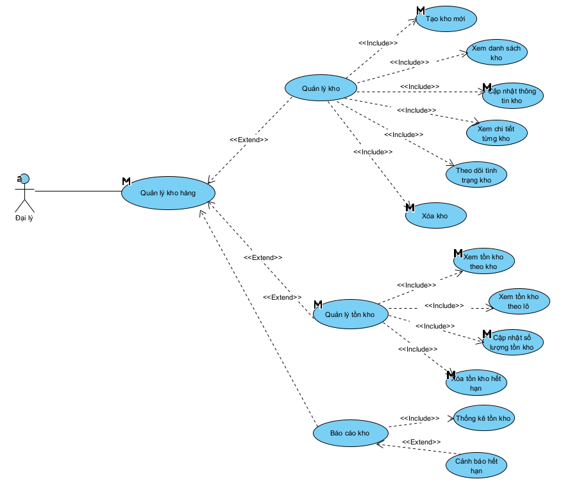
Hình 3-7: Biểu đồ Use Case quản lý kho hàng đại lý
+ Mô tả Use Case quản lý kho hàng đại lý:
Bảng 3-7: Mô tả Use Case quản lý kho hàng đại lý
Use Case ID | Tên Use Case | Actor | Tiền điều kiện | Hậu điều kiện
UC006 | Quản lý kho hàng đại lý | Đại lý | - Đại lý đã đăng nhập  - Có quyền quản lý kho | - Thông tin kho và tồn kho được quản lý chính xác  - Báo cáo kho được cập nhật
+ Luồng sự kiện Use Case quản lý kho hàng đại lý:
Bảng 3-8: Luồng sự kiện Use Case quản lý kho hàng đại lý
Use Case ID | Luồng chính (Main Flow) | Luồng phụ (Alternative Flow)
Quản lý kho | 1. Tạo kho mới với thông tin địa chỉ, diện tích  2. Xem danh sách kho hiện có  3. Cập nhật thông tin kho  4. Xóa kho không sử dụng | A1: Kho đang có hàng (tại bước 4 của "Quản lý kho")  - Không thể xóa kho có tồn kho  - Yêu cầu di chuyển hàng trước khi xóa
Quản lý tồn kho | 1. Tạo tồn kho mới khi nhập hàng  2. Xem tồn kho theo kho hoặc theo lô  3. Cập nhật số lượng tồn kho  4. Xóa tồn kho hết hạn | A2: Số lượng tồn kho âm (tại bước 3 của "Quản lý tồn kho")  - Không cho phép cập nhật số âm  - Hiển thị thông báo lỗi và số lượng hiện tại
Báo cáo kho | 1. Thống kê tồn kho hiện tại  2. Cảnh báo hàng sắp hết hạn  3. Báo cáo xuất nhập kho | A3: Hàng hết hạn (tại bước 2 của "Báo cáo kho")  - Tự động cảnh báo khi gần hết hạn (7 ngày)

- Quản lý đơn hàng từ nông dân:
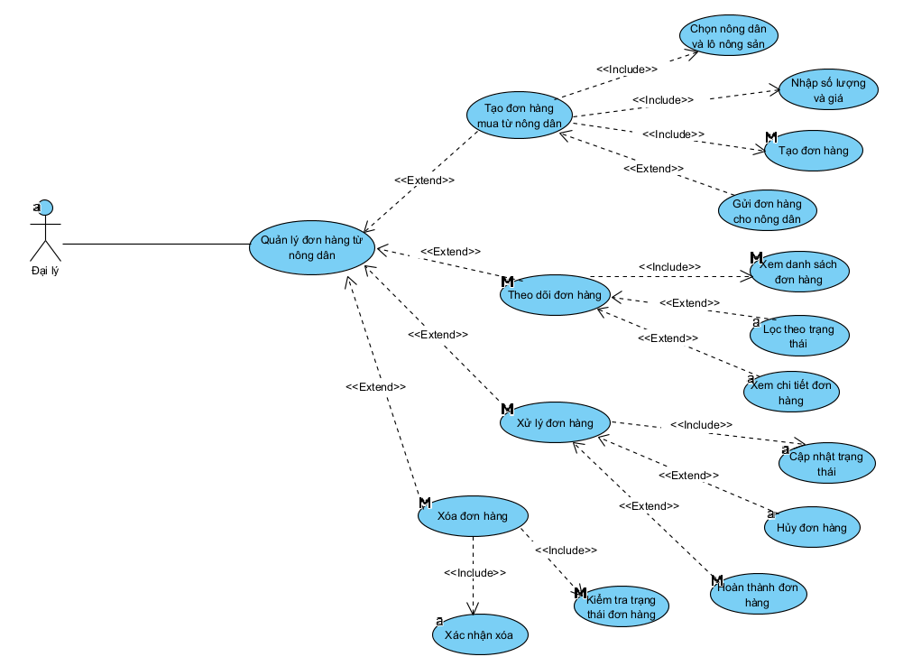
Hình 3-8: Biểu đồ Use Case quản lý đơn hàng từ nông dân
+ Mô tả Use quản lý đơn hàng từ nông dân:
Bảng 3-7: Mô tả Use Case quản lý đơn hàng từ nông dân
Use Case ID | Tên Use Case | Actor | Tiền điều kiện | Hậu điều kiện
UC007 | Quản lý đơn hàng từ nông dân | Đại lý | - Đại lý đã đăng nhập  - Có thông tin nông dân và lô nông sản | - Đơn hàng được tạo và gửi cho nông dân  - Trạng thái đơn hàng được theo dõi
+ Luồng sự kiện Use Case quản lý đơn hàng từ nông dân:
Bảng 3-8: Luồng sự kiện Use Case quản lý đơn hàng từ nông dân
Use Case | Luồng chính (Main Flow) | Luồng phụ (Alternative Flow)
Tạo đơn hàng mua | 1. Đại lý chọn "Tạo đơn hàng mới"  2. Chọn nông dân và lô nông sản  3. Nhập số lượng và giá mua  4. Tạo đơn hàng  5. Gửi đơn hàng cho nông dân | A1: Lô nông sản không khả dụng (tại bước 2 của "Tạo đơn hàng mua")  - Lô đã hết hàng hoặc hết hạn: Thông báo và đề xuất lô khác
Xử lý đơn hàng | 1. Xem danh sách đơn hàng  2. Lọc theo trạng thái  3. Xem chi tiết đơn hàng
Xóa đơn hàng | 1. Chọn đơn hàng cần xóa  2. Kiểm tra trạng thái  3. Xác nhận và xóa
- Quản lý đơn hàng bán cho siêu thị:
Hình 3-9: Biểu đồ Use Case quản lý đơn hàng bán cho siêu thị
+ Mô tả Use quản lý đơn hàng bán cho siêu thị:
Bảng 3-7: Mô tả Use Case quản lý quản lý đơn hàng bán cho siêu thị
Use Case ID | Tên Use Case | Actor | Tiền điều kiện | Hậu điều kiện
UC008 | Quản lý đơn hàng bán cho siêu thị | Đại lý | - Đại lý đã đăng nhập  - Có tồn kho sẵn sàng bán | - Đơn hàng bán được tạo và gửi cho siêu thị  - Cập nhật tồn kho sau khi bán
+ Luồng sự kiện Use Case quản lý quản lý đơn hàng bán cho siêu thị:
Bảng 3-8: Luồng sự kiện Use Case quản lý quản lý đơn hàng bán cho siêu thị
Use Case ID | Luồng chính (Main Flow) | Luồng phụ (Alternative Flow)
Tạo đơn hàng bán | 1. Đại lý chọn "Tạo đơn bán hàng"  2. Chọn siêu thị và lô hàng  3. Nhập số lượng và giá bán  4. Tạo đơn hàng  5. Gửi đơn hàng cho siêu thị
Xử lý đơn hàng từ siêu thị | 1. Nhận đơn hàng từ siêu thị  2. Xác nhận khả năng cung cấp  3. Cập nhật trạng thái | A1: Không đủ tồn kho (tại bước 2 của "Xử lý đơn hàng từ siêu thị")  - Kiểm tra số lượng có sẵn trong kho
Theo dõi đơn hàng | 1. Xem danh sách đơn hàng  2. Thống kê bán hàng
Xóa đơn hàng | 1. Kiểm tra điều kiện xóa  2. Xác nhận xóa  3. Thực hiện xóa
- Quản lý vận chuyển:
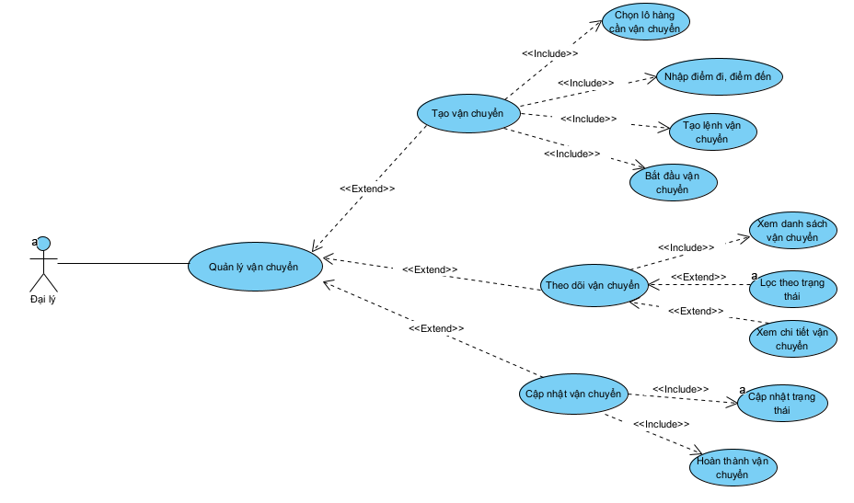
Hình 3-10: Biểu đồ Use Case quản lý vận chuyển
+ Mô tả Use quản lý vận chuyển:
Bảng 3-7: Mô tả Use Case quản lý quản lý vận chuyển
Use Case ID | Tên Use Case | Actor | Tiền điều kiện | Hậu điều kiện
UC009 | Quản lý vận chuyển | Đại lý | - Đại lý đã đăng nhập  - Có đơn hàng cần vận chuyển | - Lệnh vận chuyển được tạo và theo dõi  - Trạng thái vận chuyển được cập nhật
+ Luồng sự kiện Use Case quản lý quản lý vận chuyển:
Bảng 3-8: Luồng sự kiện Use Case quản lý quản lý vận chuyển
Use Case | Luồng chính (Main Flow) | Luồng phụ (Alternative Flow)
Tạo vận chuyển | 1. Chọn lô hàng cần vận chuyển  2. Nhập điểm đi, điểm đến  3. Tạo lệnh vận chuyển  4. Bắt đầu vận chuyển | A1: Thông tin vận chuyển không hợp lệ (tại bước 2 của "Tạo vận chuyển")  - Địa chỉ không tồn tại: Yêu cầu kiểm tra lại địa chỉ
Theo dõi vận chuyển | 1. Xem danh sách vận chuyển  2. Lọc theo trạng thái  3. Xem chi tiết vận chuyển
Cập nhật vận chuyển | 1. Cập nhật trạng thái  2. Hoàn thành vận chuyển  3. Thống kê vận chuyển
- Kiểm định chất lượng:
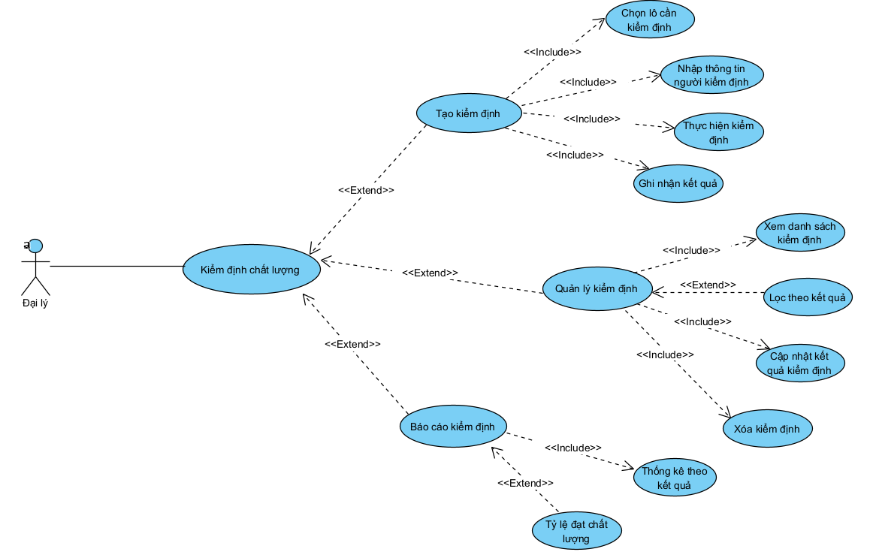
Hình 3-11: Biểu đồ Use Case kiểm định chất lượng
+ Mô tả Use kiểm định chất lượng:
Bảng 3-7: Mô tả Use Case kiểm định chất lượng
Use Case ID | Tên Use Case | Actor | Tiền điều kiện | Hậu điều kiện
UC010 | Kiểm định chất lượng | Đại lý | - Đại lý đã đăng nhập  - Có lô nông sản cần kiểm định | - Kết quả kiểm định được ghi nhận  - Chứng nhận chất lượng được cấp
+ Luồng sự kiện Use Case kiểm định chất lượng:
Bảng 3-8: Luồng sự kiện Use Case kiểm định chất lượng
Use Case | Luồng chính (Main Flow) | Luồng phụ (Alternative Flow)
Tạo kiểm định | 1. Chọn lô cần kiểm định  2. Nhập thông tin người kiểm định  3. Thực hiện kiểm định  4. Ghi nhận kết quả | A1: Lô không đạt chất lượng (tại bước 4 của "Tạo kiểm định")  - Ghi nhận lý do không đạt (dư lượng thuốc trừ sâu, chất lượng kém)
Quản lý kiểm định | 1. Xem danh sách kiểm định  2. Lọc theo kết quả (đạt/không đạt)  3. Cập nhật kết quả kiểm định  4. Xóa kiểm định
Báo cáo kiểm định | 1. Thống kê theo kết quả  2. Tỷ lệ đạt chất lượng

      - Chức năng phía siêu thị
- Quản lý thông tin siêu thị:
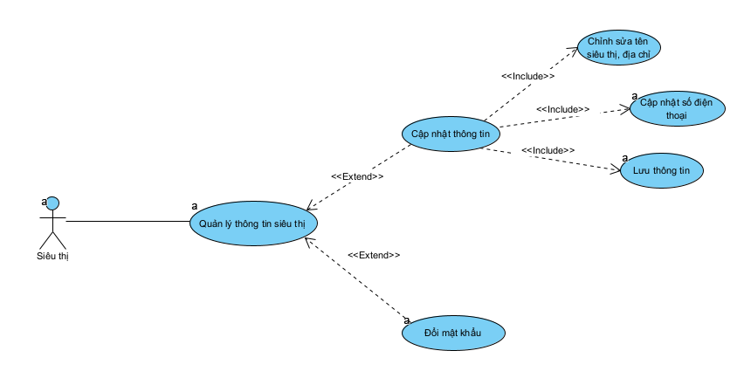
Hình 3-12: Biểu đồ Use Case quản lý thông tin siêu thị
+ Mô tả Use Case quản lý thông tin siêu thị:
Bảng 3-9: Mô tả Use Case quản lý thông tin siêu thị
Use Case ID | Tên Use Case | Actor | Tiền điều kiện | Hậu điều kiện
UC011 | Quản lý thông tin siêu thị | Siêu thị | - Siêu thị đã đăng nhập vào hệ thống  - Có quyền truy cập thông tin cá nhân | - Thông tin siêu thị được cập nhật thành công  - Dữ liệu được lưu trữ an toàn
+ Luồng sự kiện Use Case quản lý thông tin siêu thị:
Bảng 3-10: Luồng sự kiện Use Case quản lý thông tin siêu thị
Use Case ID | Luồng chính (Main Flow) | Luồng phụ (Alternative Flow)
Cập nhật thông tin | 1. Siêu thị chọn "Thông tin siêu thị"  2. Chỉnh sửa tên siêu thị, địa chỉ  3. Cập nhật số điện thoại  4. Lưu thông tin | A1: Thông tin không hợp lệ (tại bước 4 của "Cập nhật thông tin")  - Tên siêu thị trống: Yêu cầu nhập tên  - Số điện thoại sai định dạng: Hiển thị format đúng  - Quay lại bước 2
Quản lý tài khoản | 1. Người dùng chọn "Đổi mật khẩu"  2. Người dùng điền mật khẩu mới  3. Lưu thông tin

- Quản lý kho hàng siêu thị:
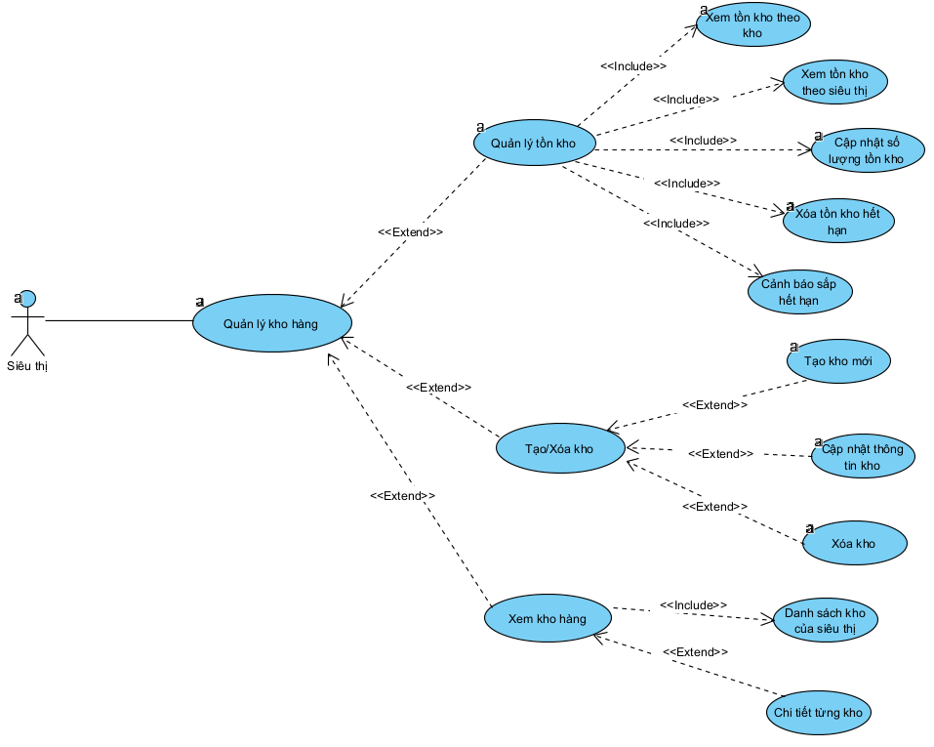
Hình 3-13: Biểu đồ Use Case quản lý kho hàng siêu thị
+ Mô tả Use Case quản lý kho hàng siêu thị:
Bảng 3-11: Mô tả Use Case quản lý kho hàng siêu thị
Use Case ID | Tên Use Case | Actor | Tiền điều kiện | Hậu điều kiện
UC012 | Quản lý kho hàng siêu thị | Siêu thị | - Siêu thị đã đăng nhập  - Có quyền quản lý kho | - Thông tin kho được quản lý chính xác  - Tồn kho được cập nhật đúng
+ Luồng sự kiện Use Case quản lý kho hàng siêu thị:
Bảng 3-12: Luồng sự kiện Use Case quản lý kho hàng siêu thị
Use Case | Luồng chính (Main Flow) | Luồng phụ (Alternative Flow)
Xem kho hàng | 1. Danh sách kho của siêu thị  2. Chi tiết từng kho
Quản lý tồn kho | 1. Tạo tồn kho mới  2. Xem tồn kho theo kho  3. Xem tồn kho theo siêu thị  4. Cập nhật số lượng tồn kho  5. Xóa tồn kho hết hạn  6. Cảnh báo sắp hết hạn | A3: Tồn kho âm (tại bước 4 của "Quản lý tồn kho")  - Không cho phép số lượng âm  - Hiển thị thông báo lỗi và số lượng hiện tại
Tạo/Xóa kho | 1. Tạo kho mới  2. Cập nhật thông tin kho  3. Xóa kho | A1: Kho đang có hàng  - Không thể xóa kho có tồn kho
- Quản lý đơn hàng mua từ đại lý:
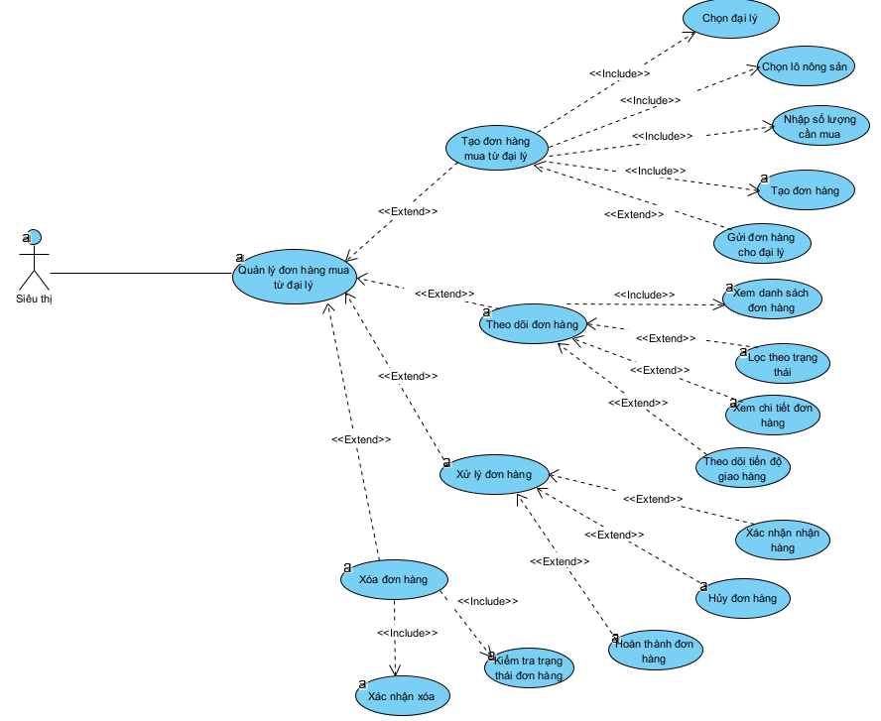
Hình 3-14: Biểu đồ Use Case quản lý đơn hàng mua từ đại lý
+ Mô tả Use Case quản lý đơn hàng mua từ đại lý:
Bảng 3-11: Mô tả Use Case quản lý đơn hàng mua từ đại lý
Use Case ID | Tên Use Case | Actor | Tiền điều kiện | Hậu điều kiện
UC013 | Quản lý đơn hàng mua từ đại lý | Siêu thị | - Siêu thị đã đăng nhập  - Có thông tin đại lý và sản phẩm | - Đơn hàng được tạo và gửi cho đại lý  - Trạng thái đơn hàng được theo dõi
+ Luồng sự kiện Use Case quản lý đơn hàng mua từ đại lý:
Bảng 3-12: Luồng sự kiện Use Case quản lý đơn hàng mua từ đại lý
Use Case | Luồng chính (Main Flow) | Luồng phụ (Alternative Flow)
Tạo đơn hàng mua | 1. Chọn đại lý  2. Chọn lô nông sản  3. Nhập số lượng cần mua  4. Tạo đơn hàng  5. Gửi đơn hàng cho đại lý | A1: Đại lý không có hàng (tại bước 2 của "Tạo đơn hàng mua")  - Thông báo hết hàng hoặc không đủ số lượng
Theo dõi đơn hàng | 1. Xem danh sách đơn hàng  2. Lọc theo trạng thái  3. Xem chi tiết đơn hàng  4. Theo dõi tiến độ giao hàng
Xử lý đơn hàng | 1. Xác nhận nhận hàng  2. Hủy đơn hàng  3. Hoàn thành đơn hàng | A3: Chất lượng hàng không đạt (tại bước 1 của "Xử lý đơn hàng")  - Từ chối nhận hàng do không đạt tiêu chuẩn
Xóa đơn hàng | 1. Kiểm tra trạng thái đơn hàng  2. Xác nhận xóa  3. Thực hiện xóa
- Quản lý truy xuất nguồn gốc:
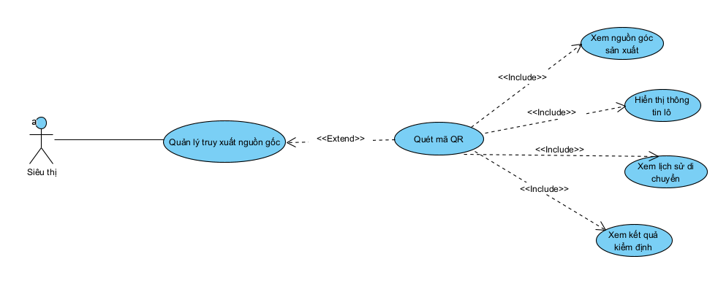
Hình 3-15: Biểu đồ Use Case quản lý truy xuất nguồn gốc
+ Mô tả Use Case quản lý quản lý truy xuất nguồn gốc:
Bảng 3-11: Mô tả Use Case quản lý quản lý truy xuất nguồn gốc
Use Case ID | Tên Use Case | Actor | Tiền điều kiện | Hậu điều kiện
UC014 | Quản lý truy xuất nguồn gốc | Siêu thị | - Siêu thị đã đăng nhập  - Có sản phẩm với mã QR | - Thông tin nguồn gốc được hiển thị  - Lịch sử di chuyển được theo dõi
+ Luồng sự kiện Use Case quản lý truy xuất nguồn gốc:
Bảng 3-12: Luồng sự kiện Use Case quản lý truy xuất nguồn gốc
Use Case ID | Luồng chính (Main Flow) | Luồng phụ (Alternative Flow)
Quét mã QR | 1. Quét mã QR trên sản phẩm  2. Hiển thị thông tin lô  3. Xem lịch sử di chuyển, nguồn gốc sản xuất | A1: Mã QR không hợp lệ (tại bước 1 của "Quét mã QR")  - Mã QR bị hỏng hoặc không đọc được  - Yêu cầu nhập mã lô thủ công hoặc liên hệ hỗ trợ

      - Chức năng phía admin
- Quản lý người dùng:
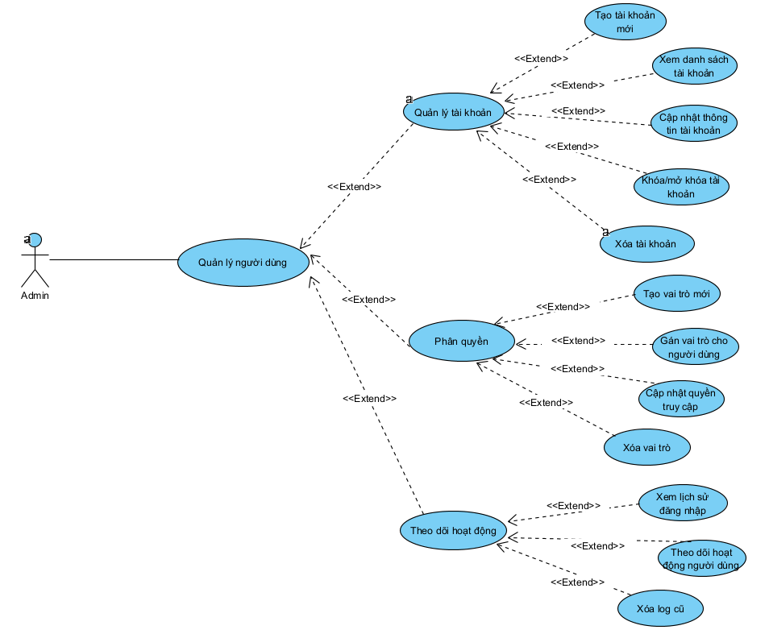
Hình 3-16: Biểu đồ Use Case quản lý người dùng
+ Mô tả Use Case quản lý người dùng:
Bảng 3-13: Mô tả Use Case quản lý người dùng
Use Case ID | Tên Use Case | Actor | Tiền điều kiện | Hậu điều kiện
UC016 | Quản lý người dùng | Admin | - Admin đã đăng nhập với quyền quản trị  - Có quyền truy cập quản lý người dùng | - Thông tin người dùng được quản lý thành công  - Phân quyền được cập nhật chính xác
+ Luồng sự kiện Use Case quản lý người dùng:
Bảng 3-14: Luồng sự kiện Use Case quản lý người dùng
Use Case | Luồng chính (Main Flow) | Luồng phụ (Alternative Flow)
Quản lý tài khoản | 1. Tạo tài khoản mới  2. Xem danh sách tài khoản  3. Cập nhật thông tin tài khoản  4. Khóa/mở khóa tài khoản  5. Xóa tài khoản | A1: Tài khoản đã tồn tại (tại bước 1 của "Quản lý tài khoản")  - Email hoặc username đã được sử dụng  - Yêu cầu nhập thông tin khác hoặc khôi phục tài khoản cũ
Phân quyền | 1. Tạo vai trò mới  2. Gán vai trò cho người dùng  3. Cập nhật quyền truy cập  4. Kiểm tra phân quyền  5. Xóa vai trò | A3: Phân quyền không hợp lệ (tại bước 3 của "Phân quyền")  - Vai trò không tồn tại trong hệ thống  - Quyền vượt quá thẩm quyền của admin hiện tại
Theo dõi hoạt động | 1. Xem lịch sử đăng nhập  2. Theo dõi hoạt động người dùng  3. Phát hiện hoạt động bất thường  4. Xóa log cũ | A4: Hoạt động bất thường (tại bước 3 của "Theo dõi hoạt động")  - Đăng nhập từ nhiều địa điểm cùng lúc

- Thống kê và báo cáo tổng hợp:
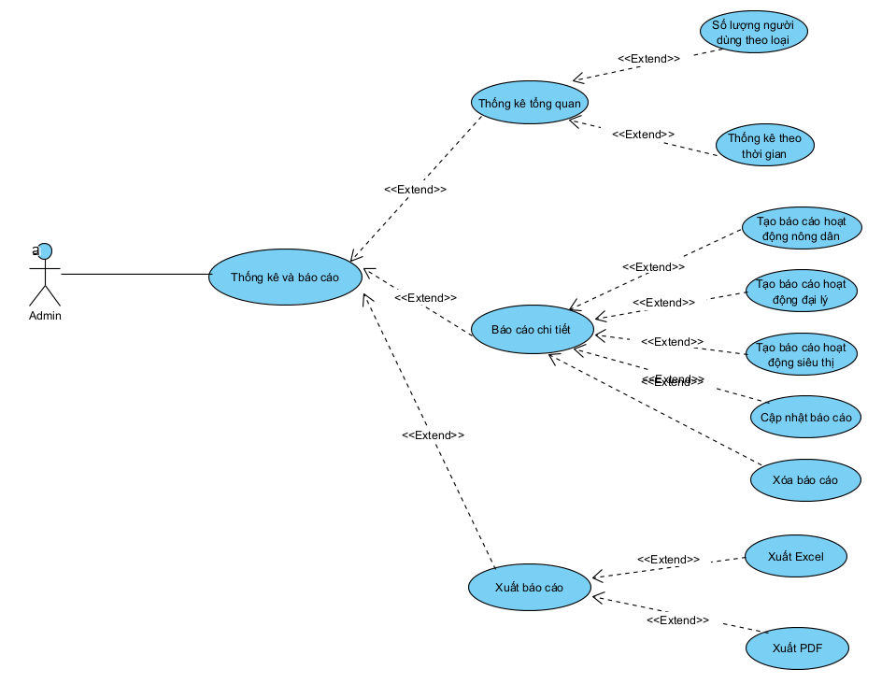
Hình 3-17: Biểu đồ Use Case thống kê và báo cáo tổng hợp
+ Mô tả Use Case thống kê và báo cáo tổng hợp:
Bảng 3-15: Mô tả Use Case thống kê và báo cáo tổng hợp
Use Case ID | Tên Use Case | Actor | Tiền điều kiện | Hậu điều kiện
UC018 | Thống kê và báo cáo tổng hợp | Admin | - Admin đã đăng nhập  - Có dữ liệu trong hệ thống để thống kê | - Báo cáo được tạo và xuất thành công  - Thống kê được cập nhật theo thời gian thực
+ Luồng sự kiện Use Case thống kê và báo cáo tổng hợp:
Bảng 3-16: Luồng sự kiện Use Case thống kê và báo cáo tổng hợp
Use Case ID | Luồng chính (Main Flow) | Luồng phụ (Alternative Flow)
Thống kê tổng quan | 1. Số lượng người dùng theo loại  2. Tổng số giao dịch  3. Thống kê theo thời gian  4. Dashboard tổng quan | A1: Không có dữ liệu (tại bước 1 của "Thống kê tổng quan")  - Thông báo không có dữ liệu trong khoảng thời gian được chọn
Báo cáo chi tiết | 1. Tạo báo cáo hoạt động nông dân  2. Tạo báo cáo hoạt động đại lý  3. Tạo báo cáo hoạt động siêu thị  4. Tạo báo cáo chất lượng sản phẩm  5. Cập nhật báo cáo  6. Xóa báo cáo
Xuất báo cáo | 1. Xuất Excel  2. Xuất PDF | A2: Lỗi xuất báo cáo (tại bước 1 của "Xuất báo cáo")  - Kiểm tra định dạng file và dung lượng  - Thử xuất lại với định dạng khác hoặc chia nhỏ dữ liệu

    - Biểu đồ lớp thực thể
- Cơ sở dữ liệu
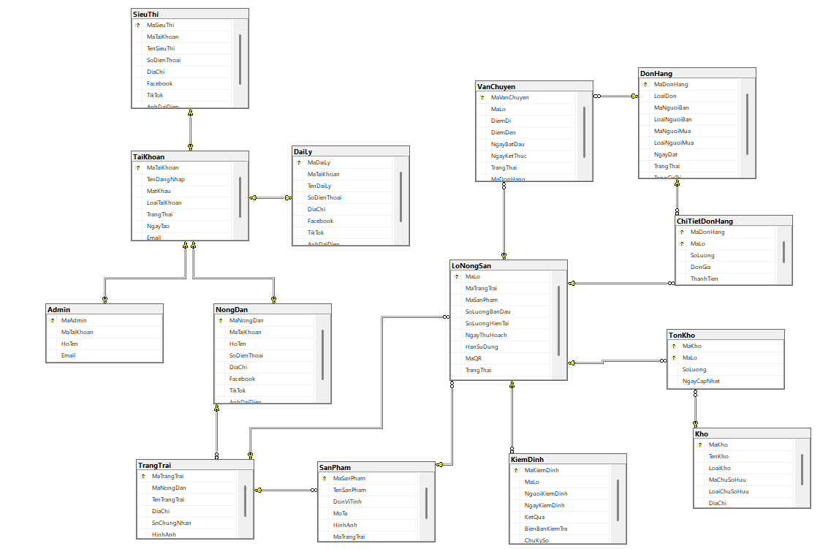
Hình 3-18: Mô hình cơ sở dữ liệu
- Biểu đồ lớp
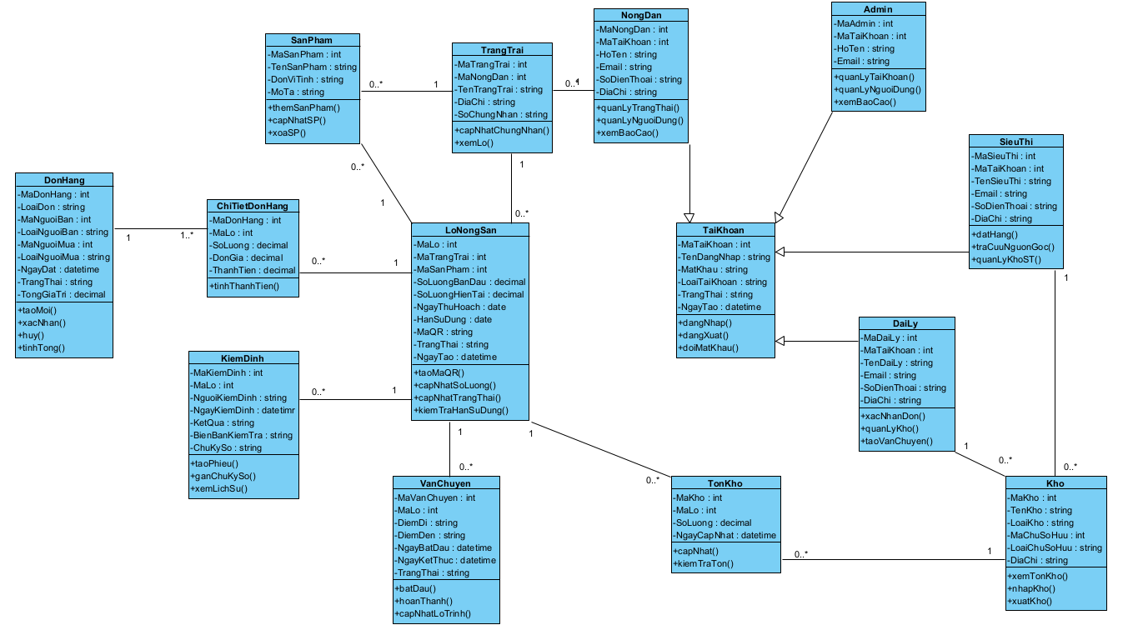
Hình 3-19: Biểu đồ lớp tổng quát
- Quan hệ các lớp trong sơ đồ:
1. LoNongSan:
- LoNongSan — TrangTrai : Nhiều-1 (0..* — 1) → Nhiều lô nông sản thuộc một trang trại
- LoNongSan — KiemDinh : Một-Nhiều (1 — 0..*) → Một lô nông sản có nhiều lần kiểm định
- LoNongSan — VanChuyen : Một-Nhiều (1 — 0..*) → Một lô nông sản có nhiều lần vận chuyển
- LoNongSan — SanPham : Một-Nhiều (1 — 0..*) → Một lô nông sản tạo ra nhiều sản phẩm
2. TrangTrai
- TrangTrai — NongDan : Nhiều-1 (0..* — 1) → Nhiều trang trại thuộc một nông dân
- TrangTrai — SanPham : Một-Nhiều (1 – 0..*) → Một trang trại có nhiều sản phẩm
3. DonHang
- DonHang — ChiTietDonHang : Một-Nhiều (1 — 1..*) → Một đơn hàng có nhiều chi tiết đơn hàng
4. TaiKhoan (lớp cha - Generalization)
- TaiKhoan ◁— NongDan : Kế thừa
- TaiKhoan ◁— DaiLy : Kế thừa
- TaiKhoan ◁— SieuThi : Kế thừa
- TaiKhoan ◁— Admin : Kế thừa
6. TonKho
- TonKho — Kho : Nhiều-1 (0..* — 1) → Nhiều tồn kho thuộc một kho
- Biểu đồ tuần tự
- Biểu đồ tuần tự chức năng đăng nhập:
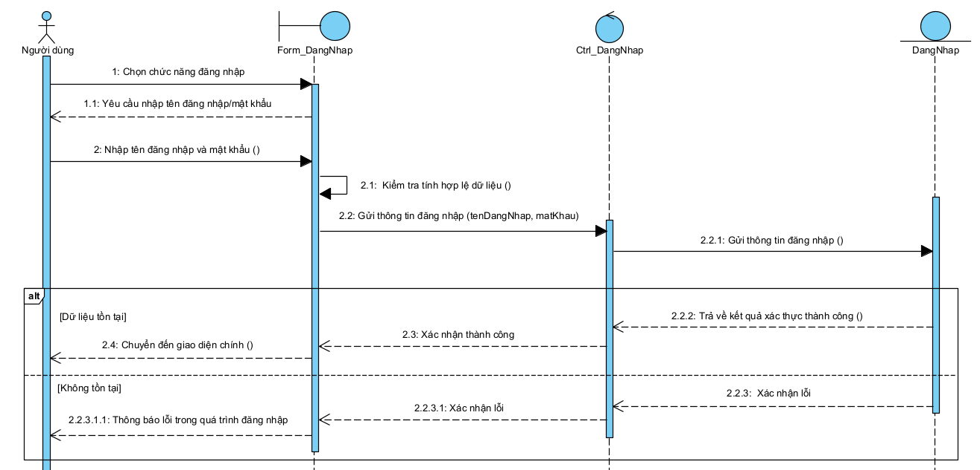
Hình 3-20: Biểu đồ tuần tự chức năng đăng nhập
- Biểu đồ tuần tự chức năng đăng ký:
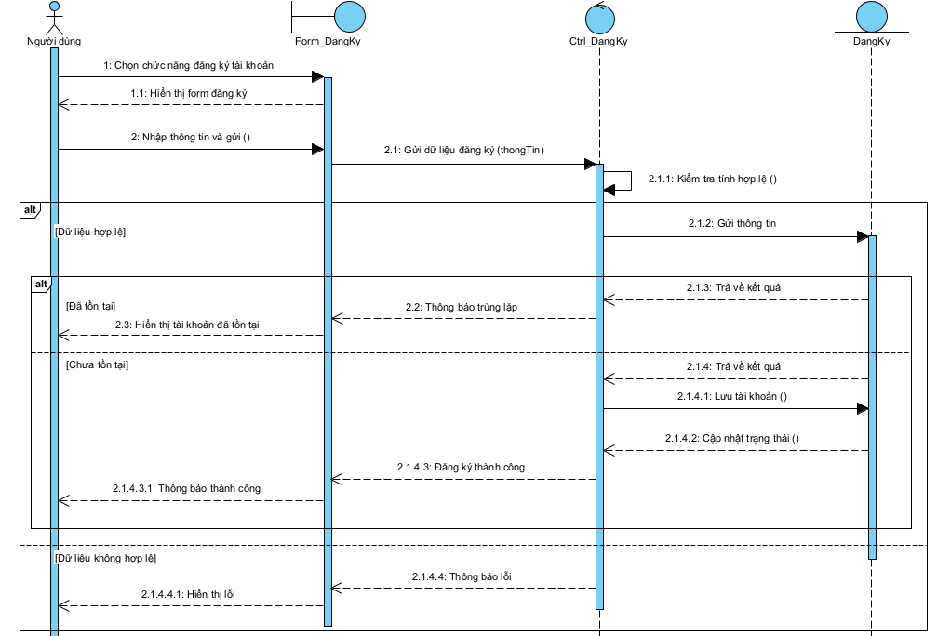
Hình 3-21: Biểu đồ tuần tự chức năng đăng ký
- Biểu đồ tuần tự chức năng thêm sản phẩm:
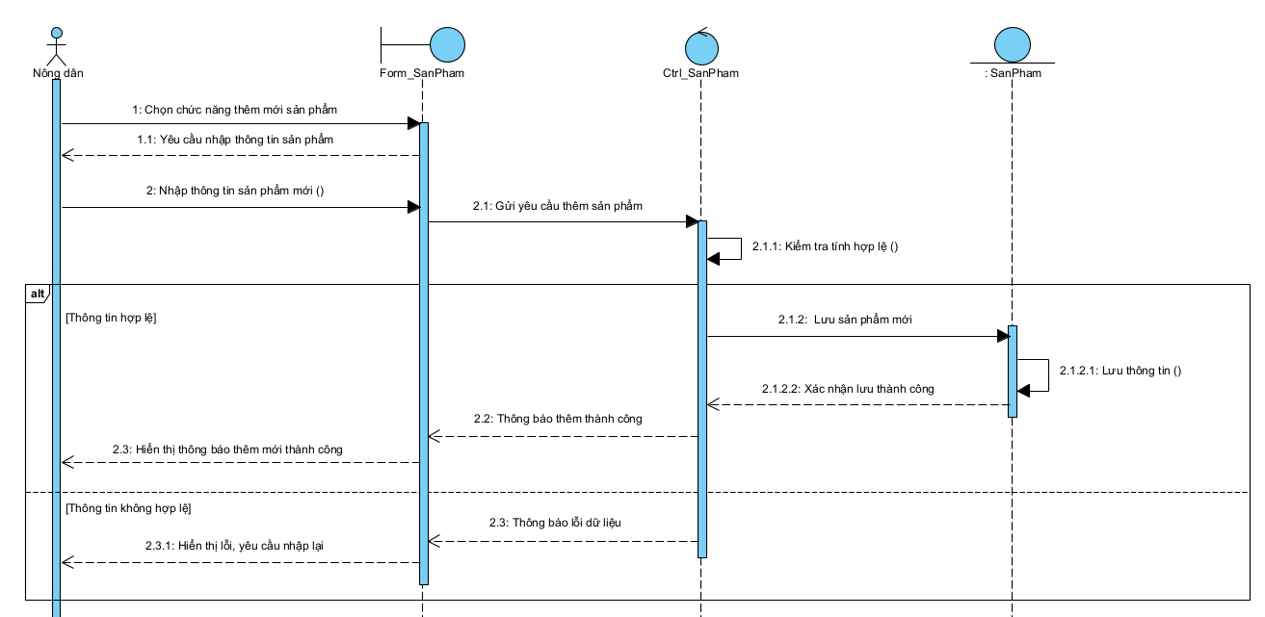
Hình 3-22: Biểu đồ tuần tự chức năng thêm sản phẩm
- Biểu đồ tuần tự chức năng sửa thông tin sản phẩm:
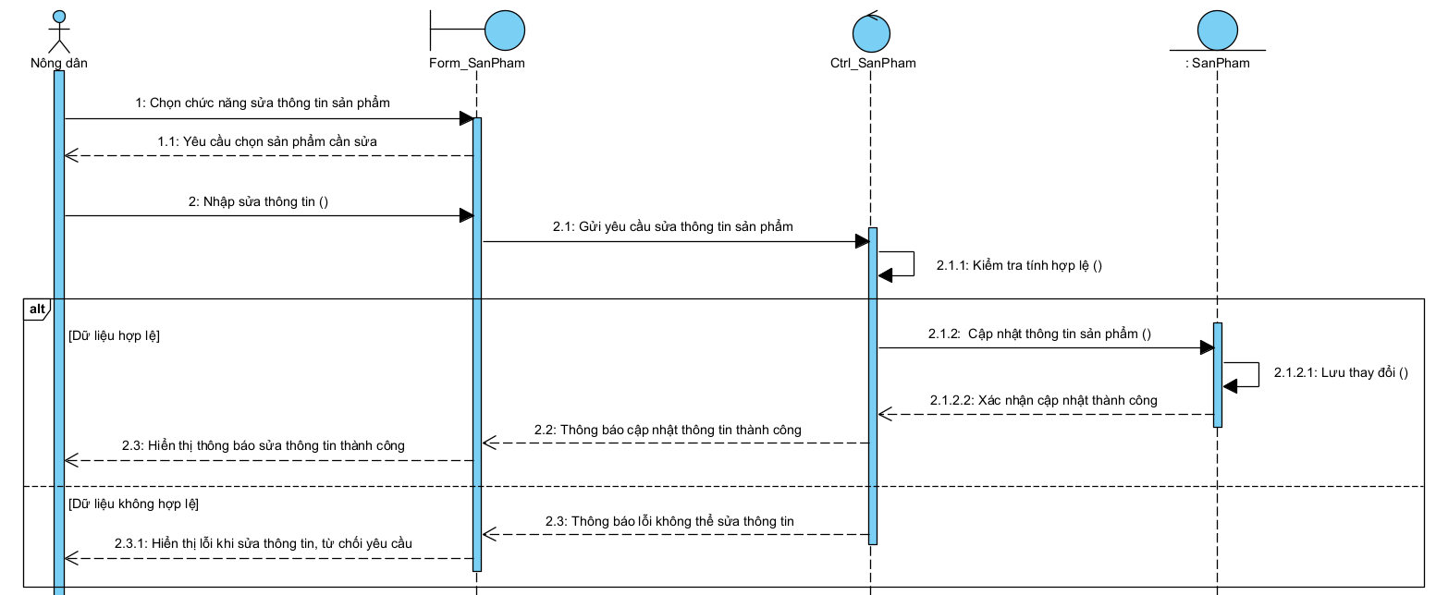
Hình 3-23: Biểu đồ tuần tự chức năng sửa thông tin sản phẩm
- Biểu đồ tuần tự chức năng xóa sản phẩm:
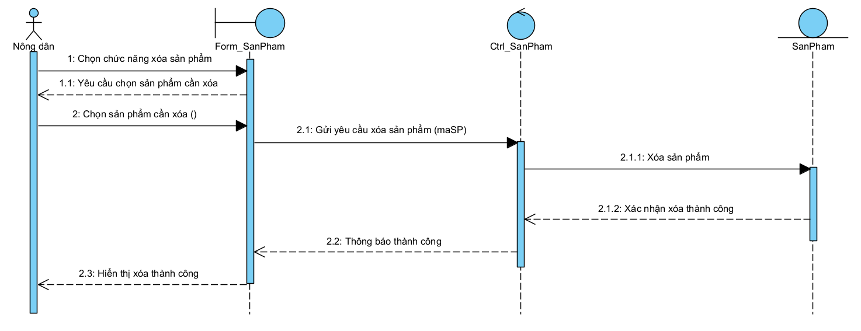
Hình 3-24: Biểu đồ tuần tự chức năng xóa sản phẩm
- Biểu đồ tuần tự chức năng tìm kiếm sản phẩm:
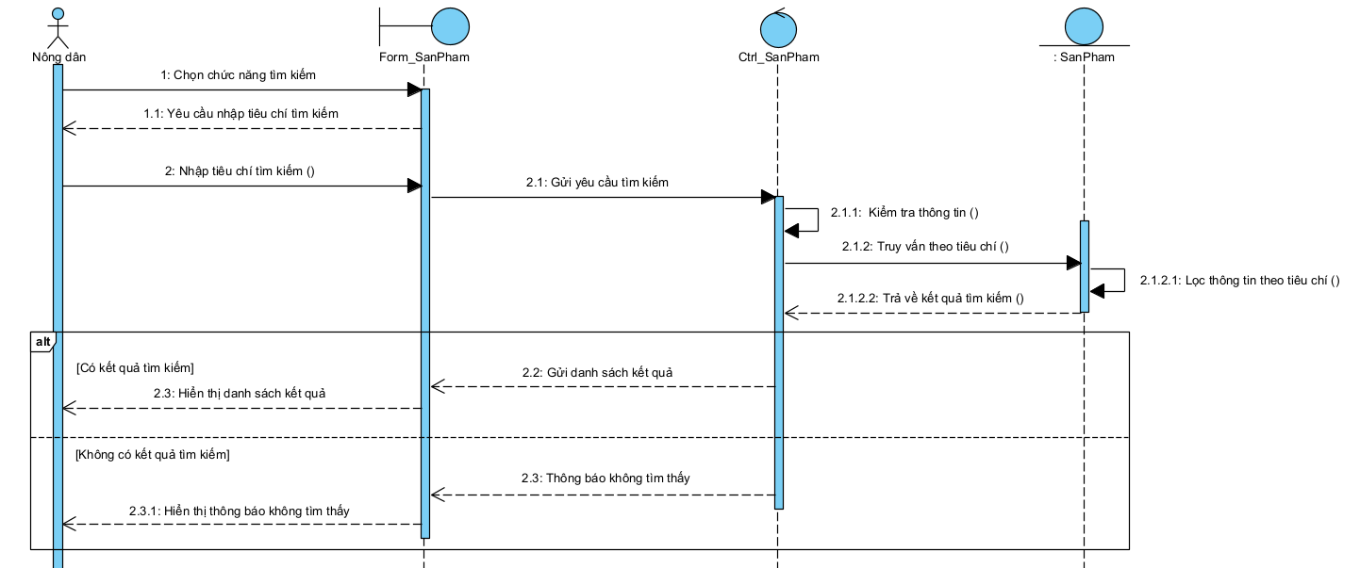
Hình 3-25: Biểu đồ tuần tự chức năng tìm kiếm sản phẩm
  - Thiết kế giao diện
    - Giao diện trang chủ
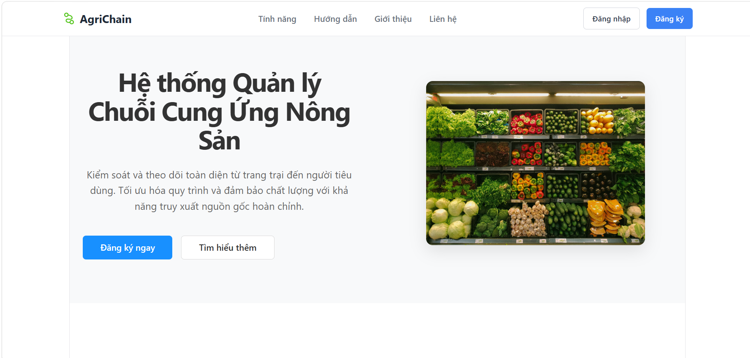
Hình 3-26: Giao diện trang chủ
Trang chủ: Hiển thị thông tin tổng quan về hệ thống quản lý chuỗi cung ứng nông sản. Giới thiệu các tính năng chính cho từng vai trò người dùng (Nông dân, Đại lý, Siêu thị). Cung cấp các liên kết nhanh đến các chức năng quan trọng.
    - Giao diện trang đăng nhập
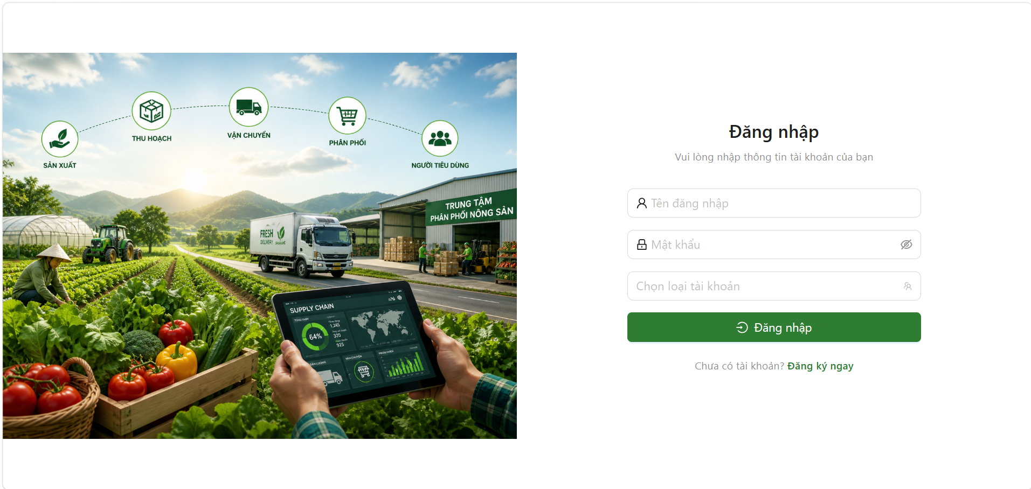
Hình 3-27: Giao diện trang đăng nhập
Trang đăng nhập: Cho phép người dùng nhập tên đăng nhập và mật khẩu để truy cập vào hệ thống. Hỗ trợ đăng nhập theo vai trò (Nông dân, Đại lý, Siêu thị, Admin).
    - Giao diện trang đăng ký
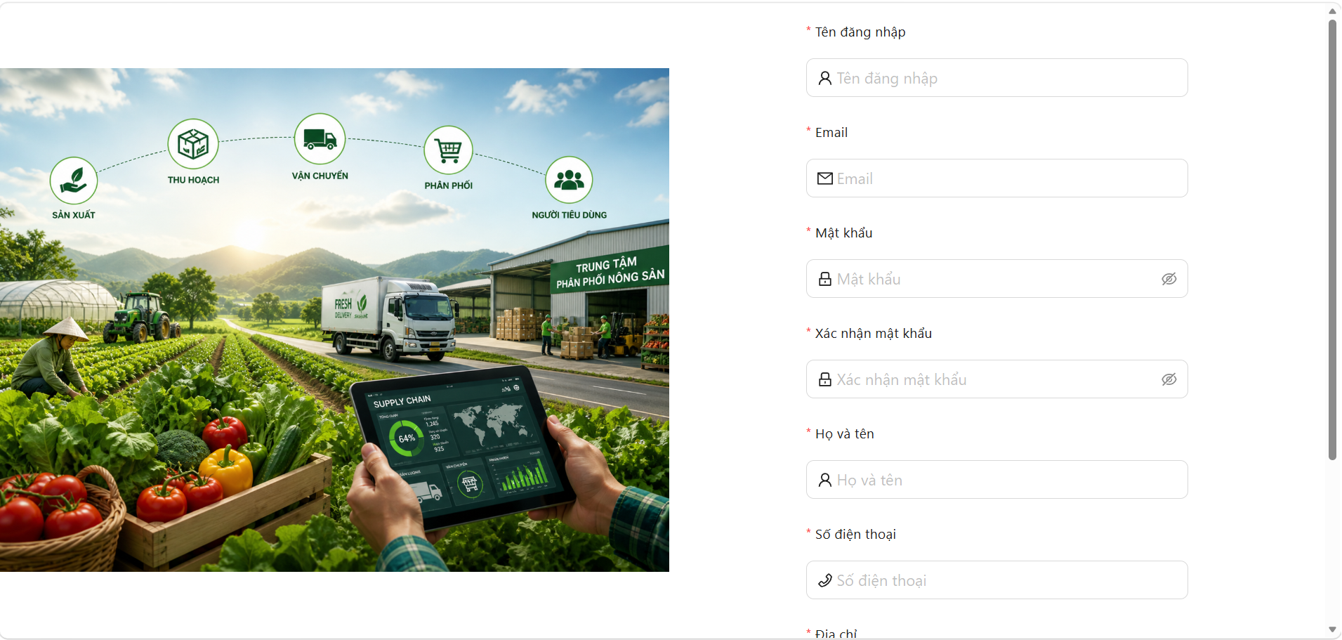
Hình 3-28: Giao diện trang đăng ký
Trang đăng ký: Cho phép người dùng mới tạo tài khoản bằng cách nhập thông tin cá nhân (họ tên, email, số điện thoại). Người dùng chọn vai trò phù hợp và nhập thông tin bổ sung theo vai trò.
    - Giao diện trang hướng dẫn
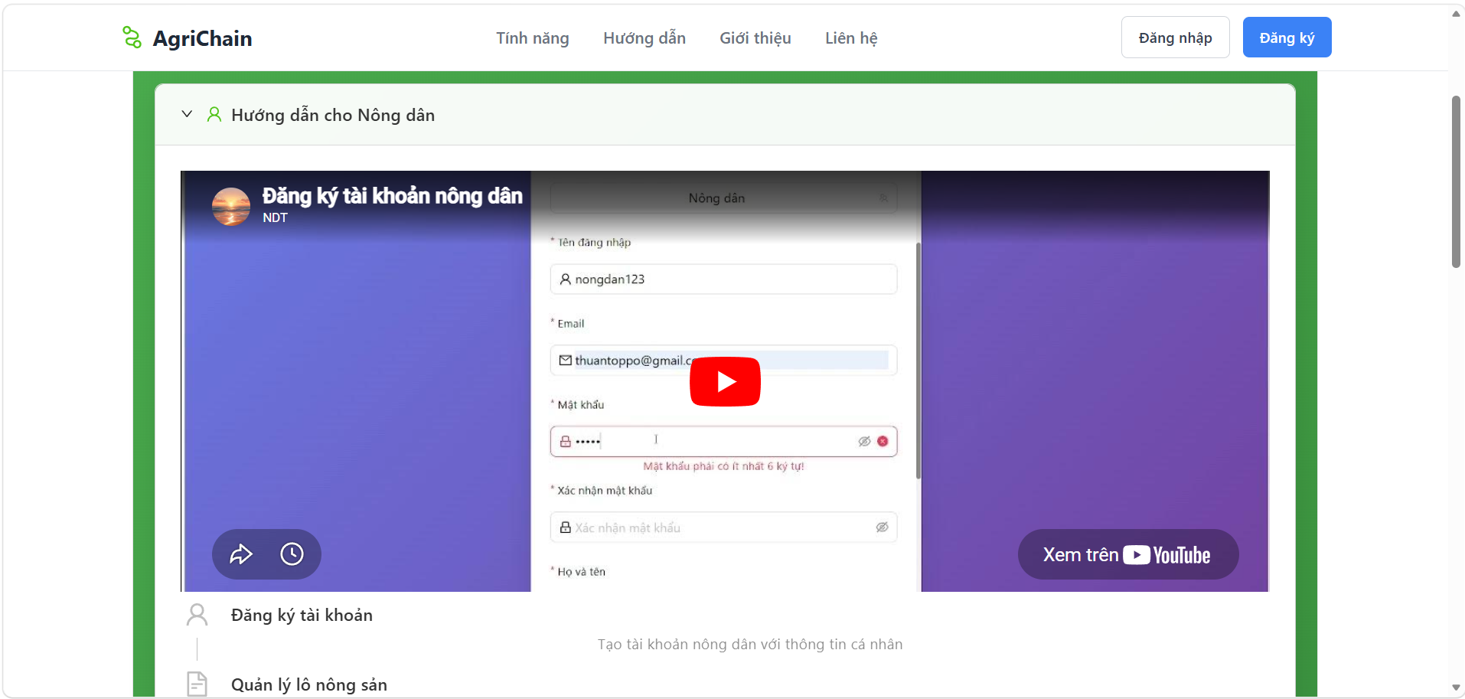
Hình 3-29: Giao diện trang hướng dẫn
Trang hướng dẫn: Cung cấp tài liệu hướng dẫn sử dụng chi tiết các tính năng của hệ thống. Phân chia theo từng vai trò người dùng với video hướng dẫn.
    - Giao diện trang giới thiệu
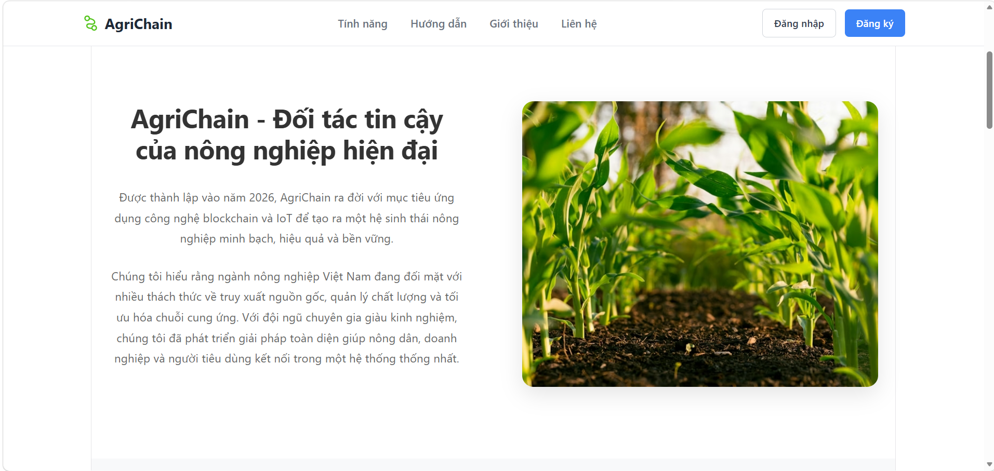
Hình 3-30: Giao diện trang giới thiệu
Trang giới thiệu: Giới thiệu về dự án quản lý chuỗi cung ứng nông sản, mục tiêu và tầm nhìn phát triển.
    - Giao diện trang liên hệ
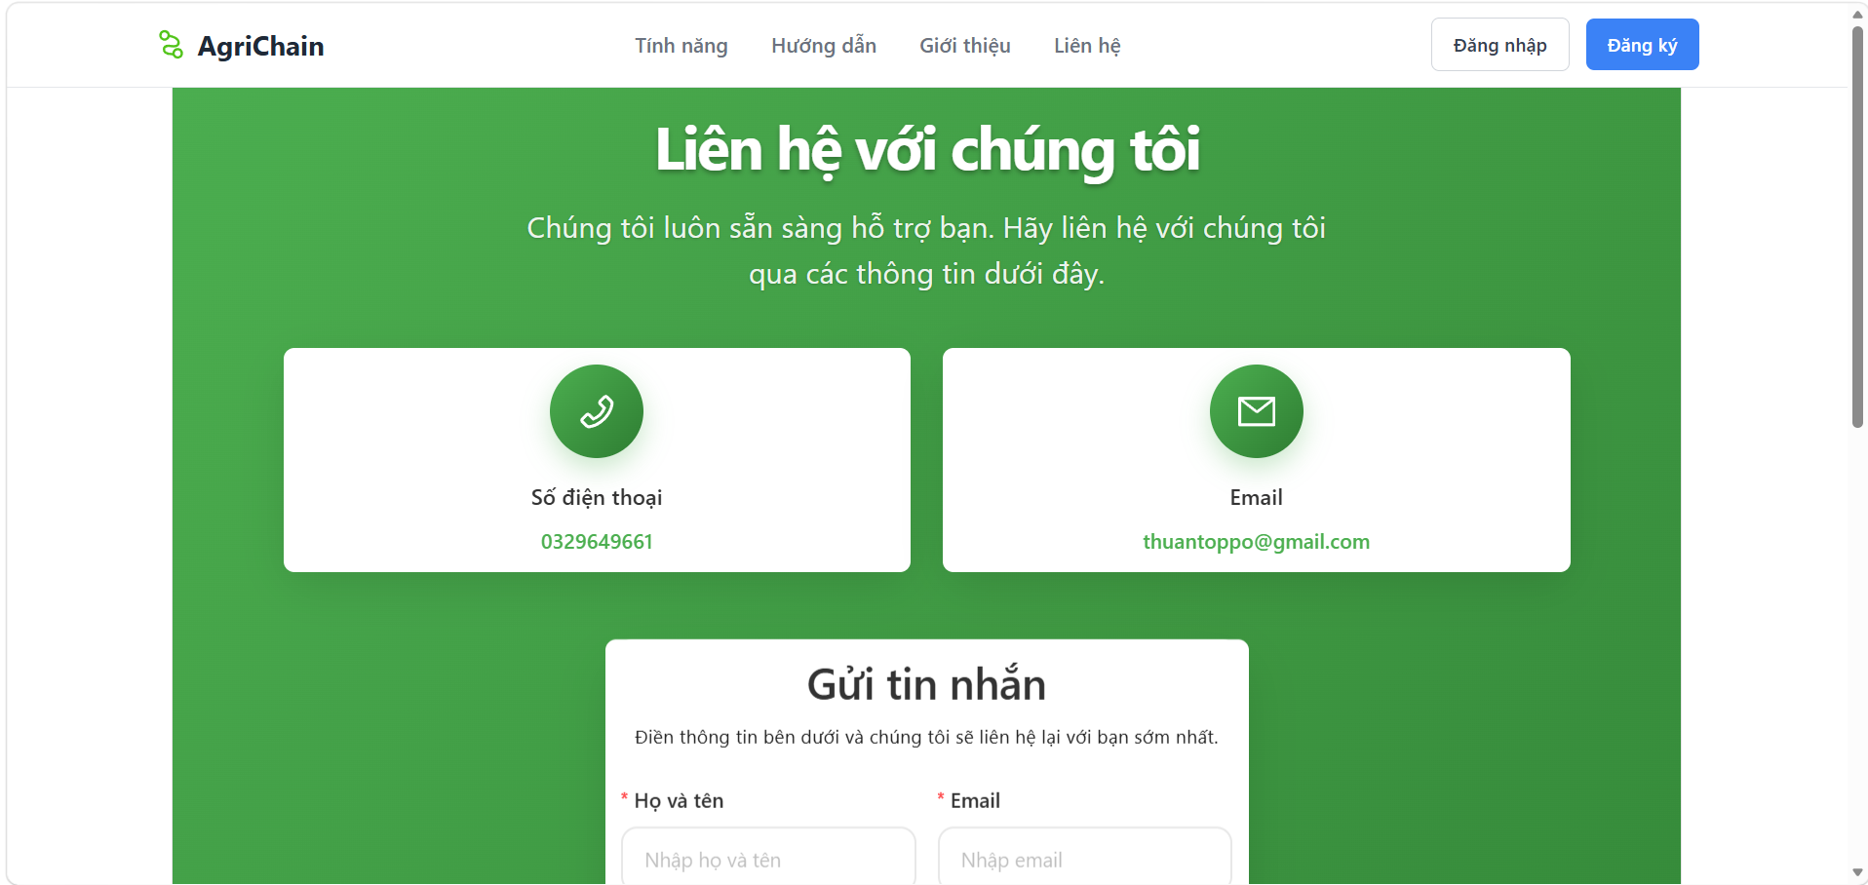
Hình 3-31: Giao diện trang liên hệ
Trang liên hệ: Hiển thị thông tin liên hệ đầy đủ (số điện thoại, email) của đơn vị quản lý hệ thống. Cung cấp form liên hệ để người dùng gửi câu hỏi, phản hồi hoặc báo cáo lỗi.
    - Giao diện trang tổng quan nông dân
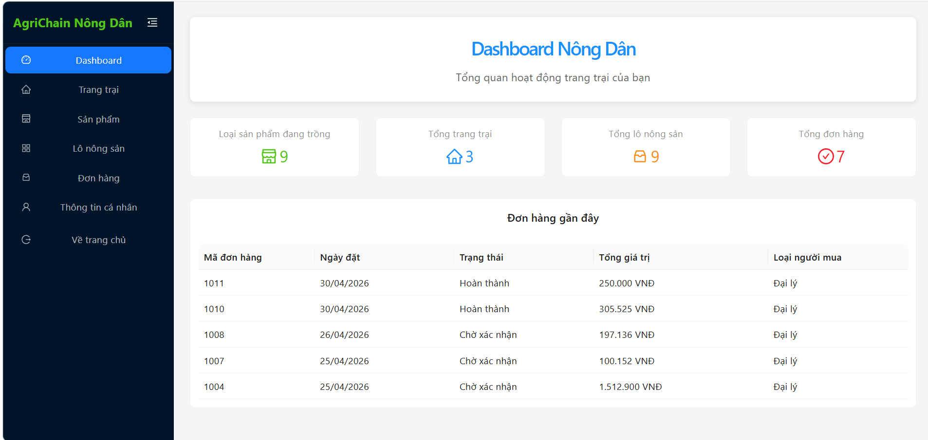
Hình 3-32: Giao diện trang tổng quan nông dân
Trang tổng quan nông dân: Dashboard hiển thị thống kê tổng quan về hoạt động của nông dân. Bao gồm số lượng trang trại, sản phẩm, lô hàng đang có và đơn hàng đang xử lý.
    - Giao diện trang trang trại của nông dân
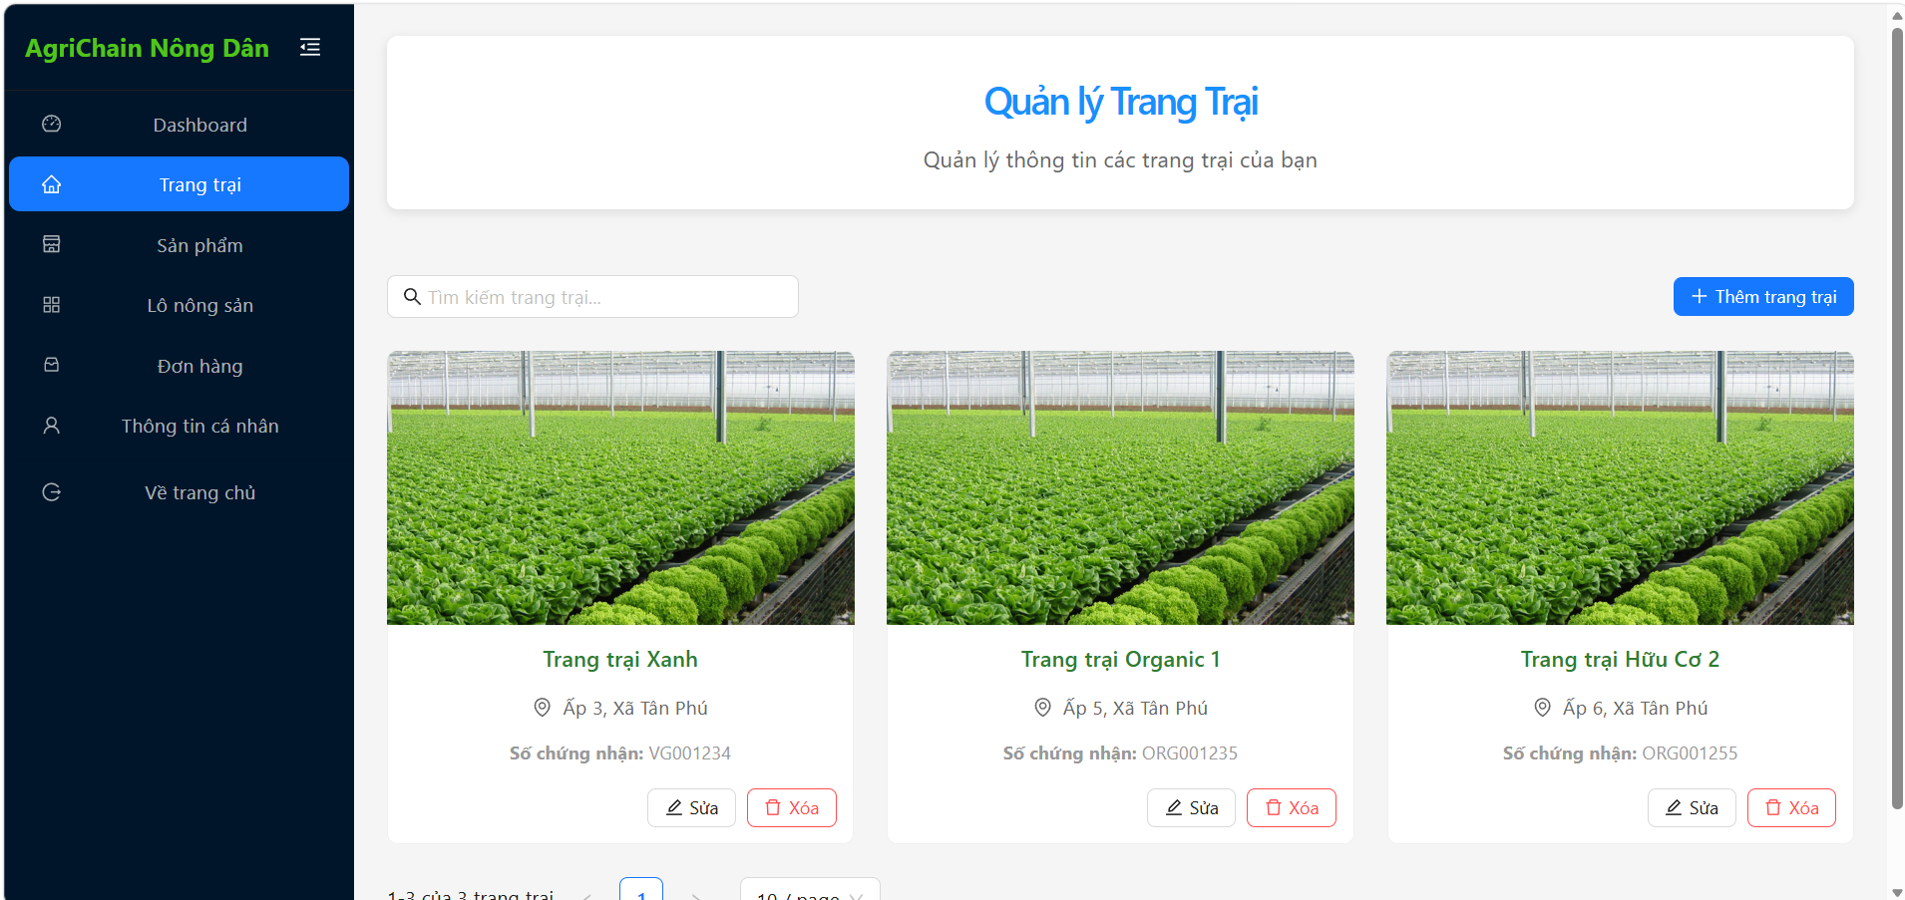
Hình 3-33: Giao diện trang trang trại của nông dân
Trang trang trại: Quản lý danh sách các trang trại của nông dân. Bao gồm tên trang trại, địa chỉ. Cho phép thêm mới, chỉnh sửa, xóa, tìm kiếm trang trại.
    - Giao diện trang sản phẩm của nông dân
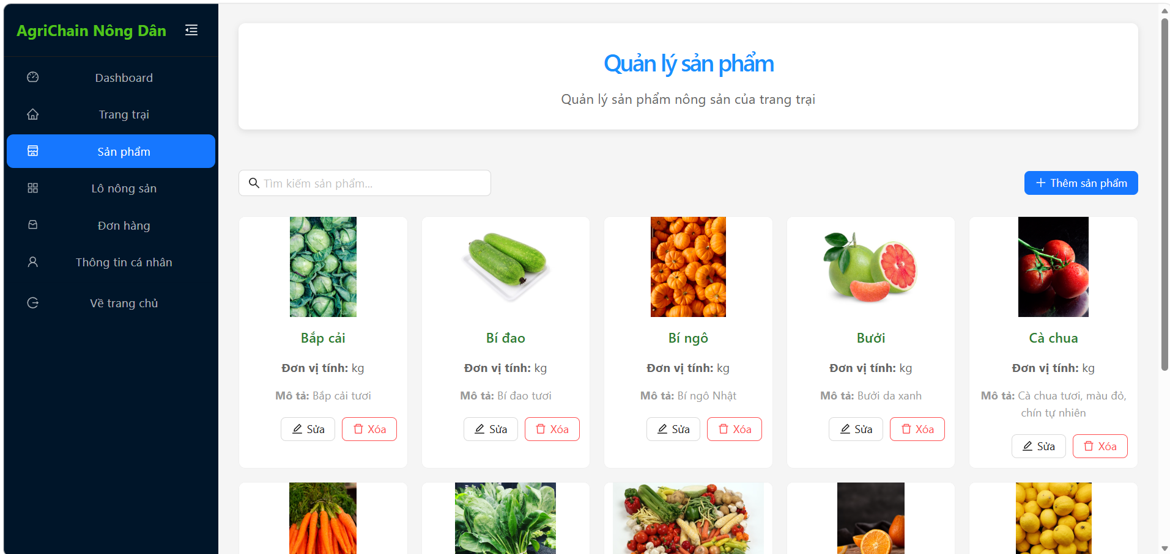
Hình 3-34: Giao diện trang trang trại của nông dân
Trang sản phẩm: Quản lý danh sách sản phẩm nông sản mà nông dân có thể cung cấp. Hiển thị thông tin tên sản phẩm, đơn vị tính, mô tả chi tiết và hình ảnh. Hỗ trợ thêm mới, chỉnh sửa, xóa sản phẩm và tìm kiếm nhanh trong danh sách.
    - Giao diện trang lô nông sản của nông dân
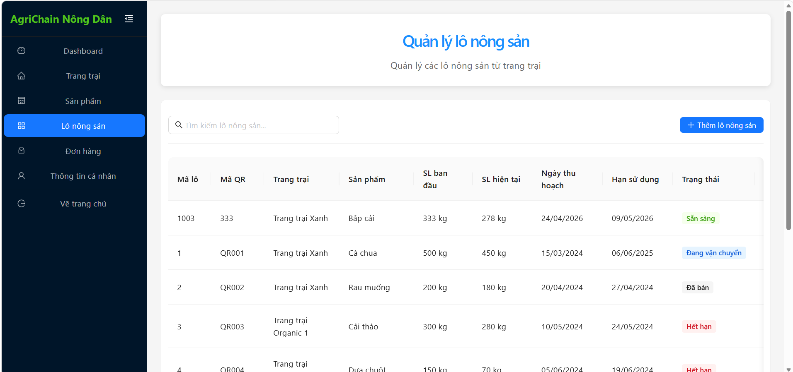
Hình 3-35: Giao diện trang lô nông sản của nông dân
Trang lô nông sản: Quản lý các lô nông sản đã thu hoạch với thông tin đầy đủ. Bao gồm sản phẩm, số lượng, ngày thu hoạch, chất lượng và nguồn gốc từ trang trại nào. Theo dõi trạng thái lô hàng (sẵn sàng chờ bán, đã bán, đang vận chuyển).
    - Giao diện trang đơn hàng của nông dân
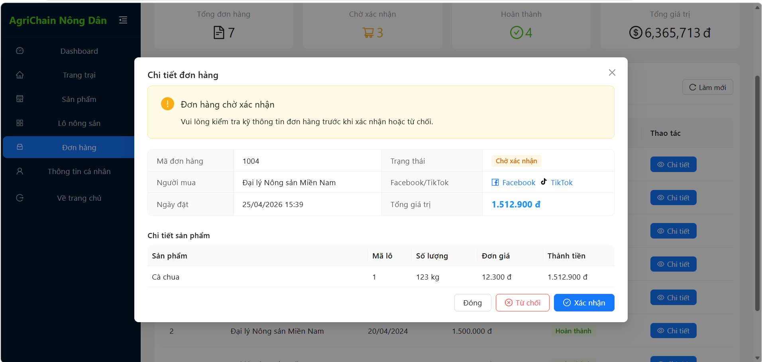
Hình 3-36: Giao diện trang đơn hàng của nông dân
Trang đơn hàng nông dân: Hiển thị và quản lý các đơn hàng mà nông dân nhận được từ đại lý. Lọc đơn hàng theo trạng thái: tất cả, chờ xác nhận, hoàn thành, đã hủy. Xem chi tiết đơn hàng trong modal: thông tin người mua, danh sách sản phẩm (mã lô, số lượng, đơn giá, thành tiền), liên kết mạng xã hội. Xác nhận hoặc từ chối đơn hàng (chỉ với đơn chờ xác nhận).
    - Giao diện trang thông tin cá nhân
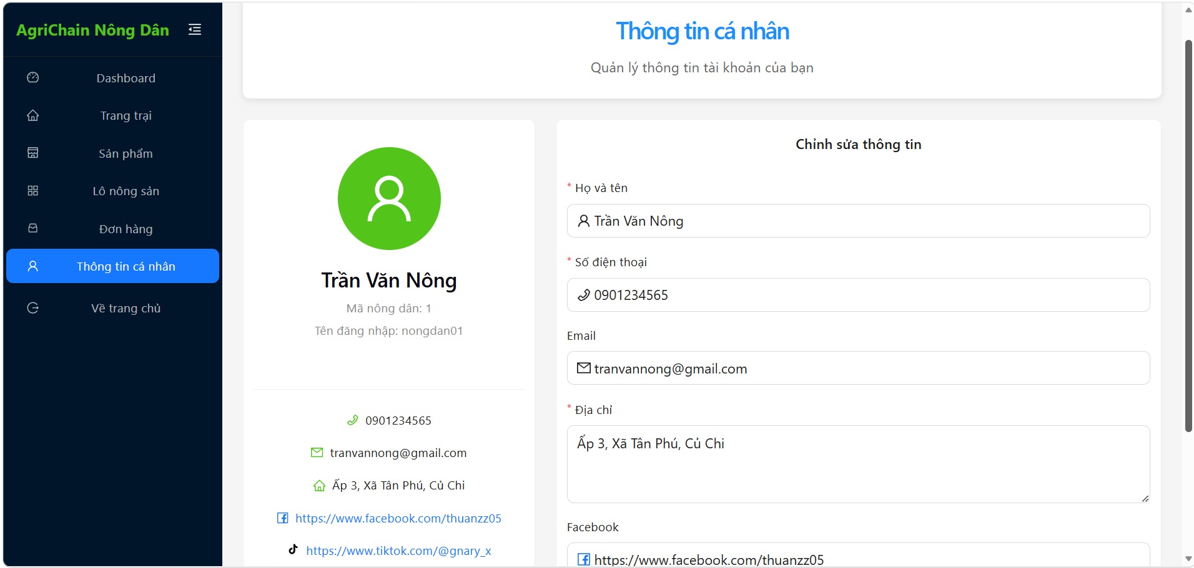
Hình 3-37: Giao diện trang thông tin cá nhân
Trang thông tin cá nhân: Hiển thị mã nông dân, tên đăng nhập và thông tin liên hệ (số điện thoại, email, địa chỉ, Facebook, TikTok). Form chỉnh sửa thông tin cá nhân bao gồm họ tên, số điện thoại, email, địa chỉ và liên kết mạng xã hội. Validation đầy đủ: số điện thoại 10 số, email hợp lệ, URL mạng xã hội hợp lệ. Lưu thay đổi và tự động cập nhật hiển thị thông tin.
    - Giao diện trang kho hàng của đại lý
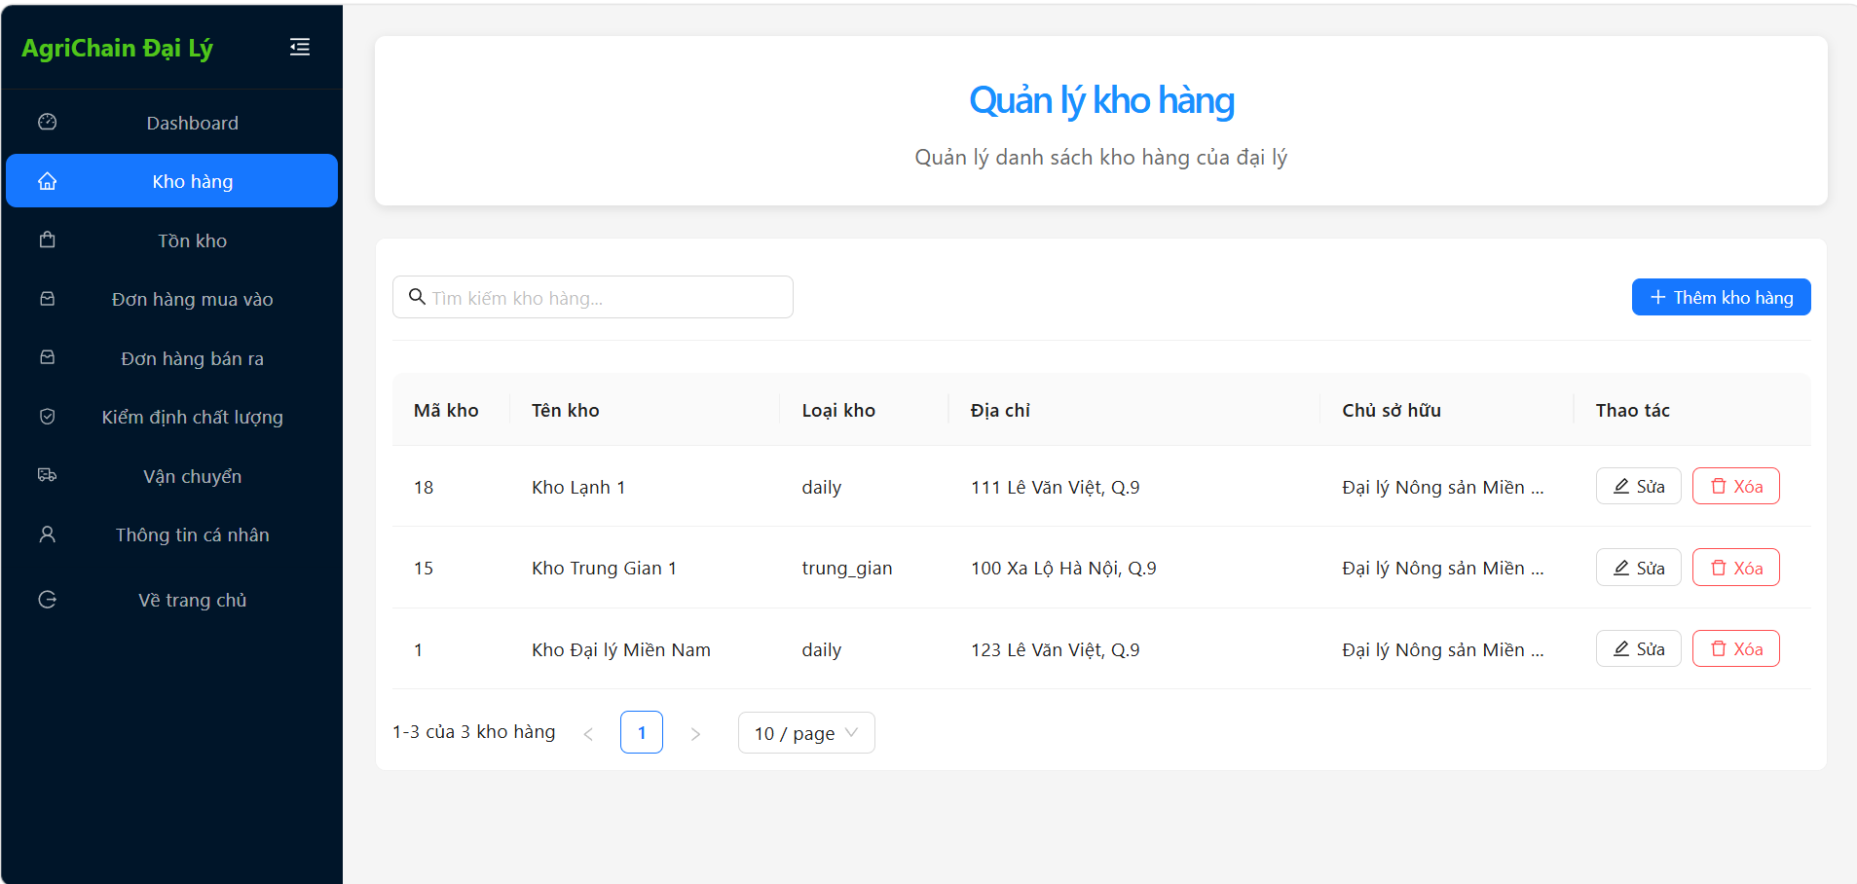
Hình 3-38: Giao diện trang kho hàng của đại lý
Trang kho hàng đại lý: Hiển thị bảng danh sách kho với thông tin mã kho, tên kho, loại kho, địa chỉ và chủ sở hữu. Tìm kiếm kho theo tên, loại, địa chỉ, chủ sở hữu. Thêm kho mới với form nhập tên kho, loại kho, mã chủ sở hữu, loại chủ sở hữu và địa chỉ. Chỉnh sửa kho cho phép cập nhật tên kho, loại kho, địa chỉ (không cho sửa chủ sở hữu) và xóa kho với modal xác nhận.
    - Giao diện trang tồn kho của đại lý
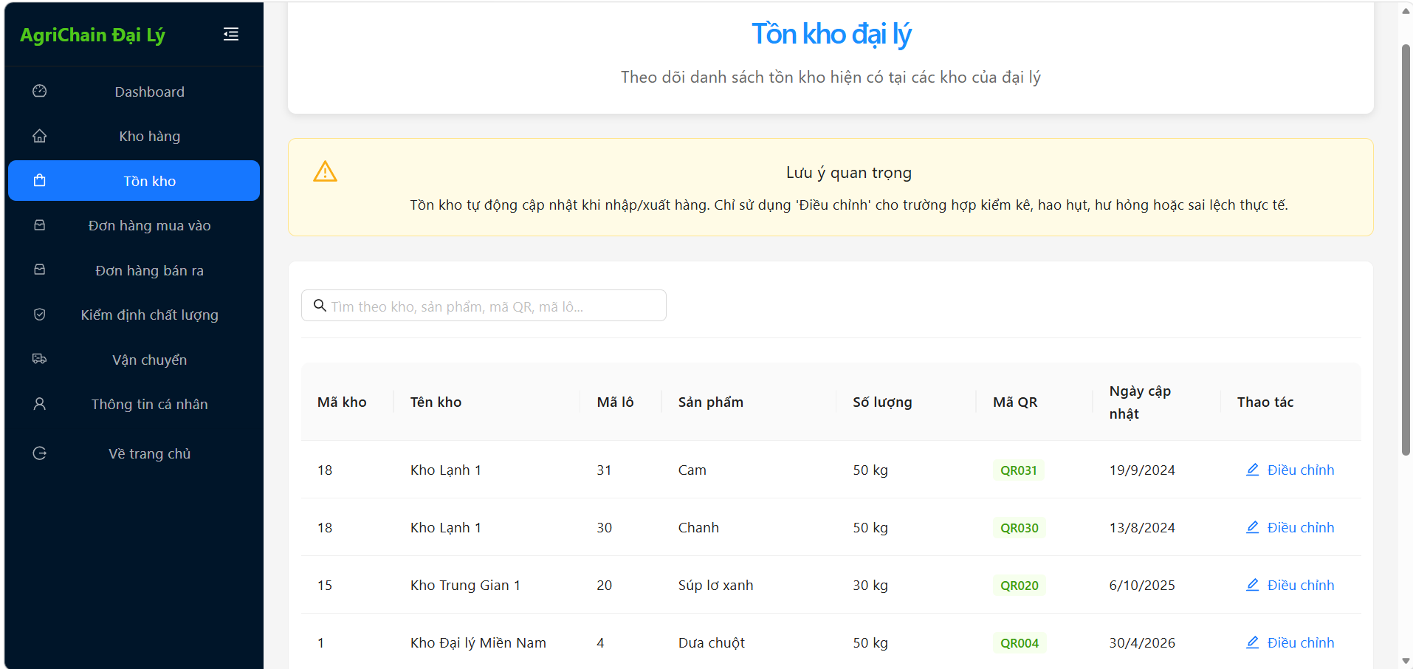
Hình 3-39: Giao diện trang tồn kho của đại lý
Trang tồn kho đại lý: Hiển thị cảnh báo quan trọng về việc chỉ điều chỉnh tồn kho khi cần thiết (kiểm kê, hao hụt, sai lệch thực tế). Bảng tồn kho hiển thị mã kho, tên kho, mã lô, sản phẩm, số lượng, mã QR, ngày cập nhật (chỉ hiển thị tồn kho có số lượng > 0). Tìm kiếm theo kho, sản phẩm, mã QR, mã lô. Điều chỉnh số lượng tồn kho với modal nhập số lượng mới và validation số lượng >= 0.
    - Giao diện trang đơn hàng mua vào của đại lý
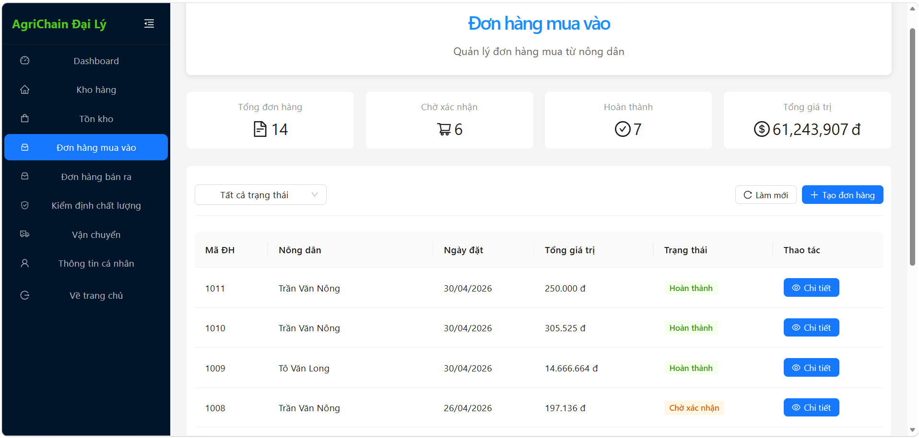
Hình 3-40: Giao diện trang đơn hàng mua vào của đại lý
Trang đơn hàng mua vào: Hiển thị thống kê (tổng đơn hàng, chờ xác nhận, hoàn thành, tổng giá trị) và bảng đơn hàng mua từ nông dân. Lọc theo trạng thái và tạo đơn hàng mới với form chọn nông dân (tự động filter lô theo nông dân), chọn lô hàng (hiển thị trạng thái kiểm định, HSD, cảnh báo hết hạn). Nhập số lượng và đơn giá cho từng lô, hỗ trợ thêm/xóa nhiều lô trong một đơn. Xem chi tiết đơn hàng với thông tin nông dân, danh sách sản phẩm và liên kết mạng xã hội.
    - Giao diện trang đơn hàng bán ra của đại lý
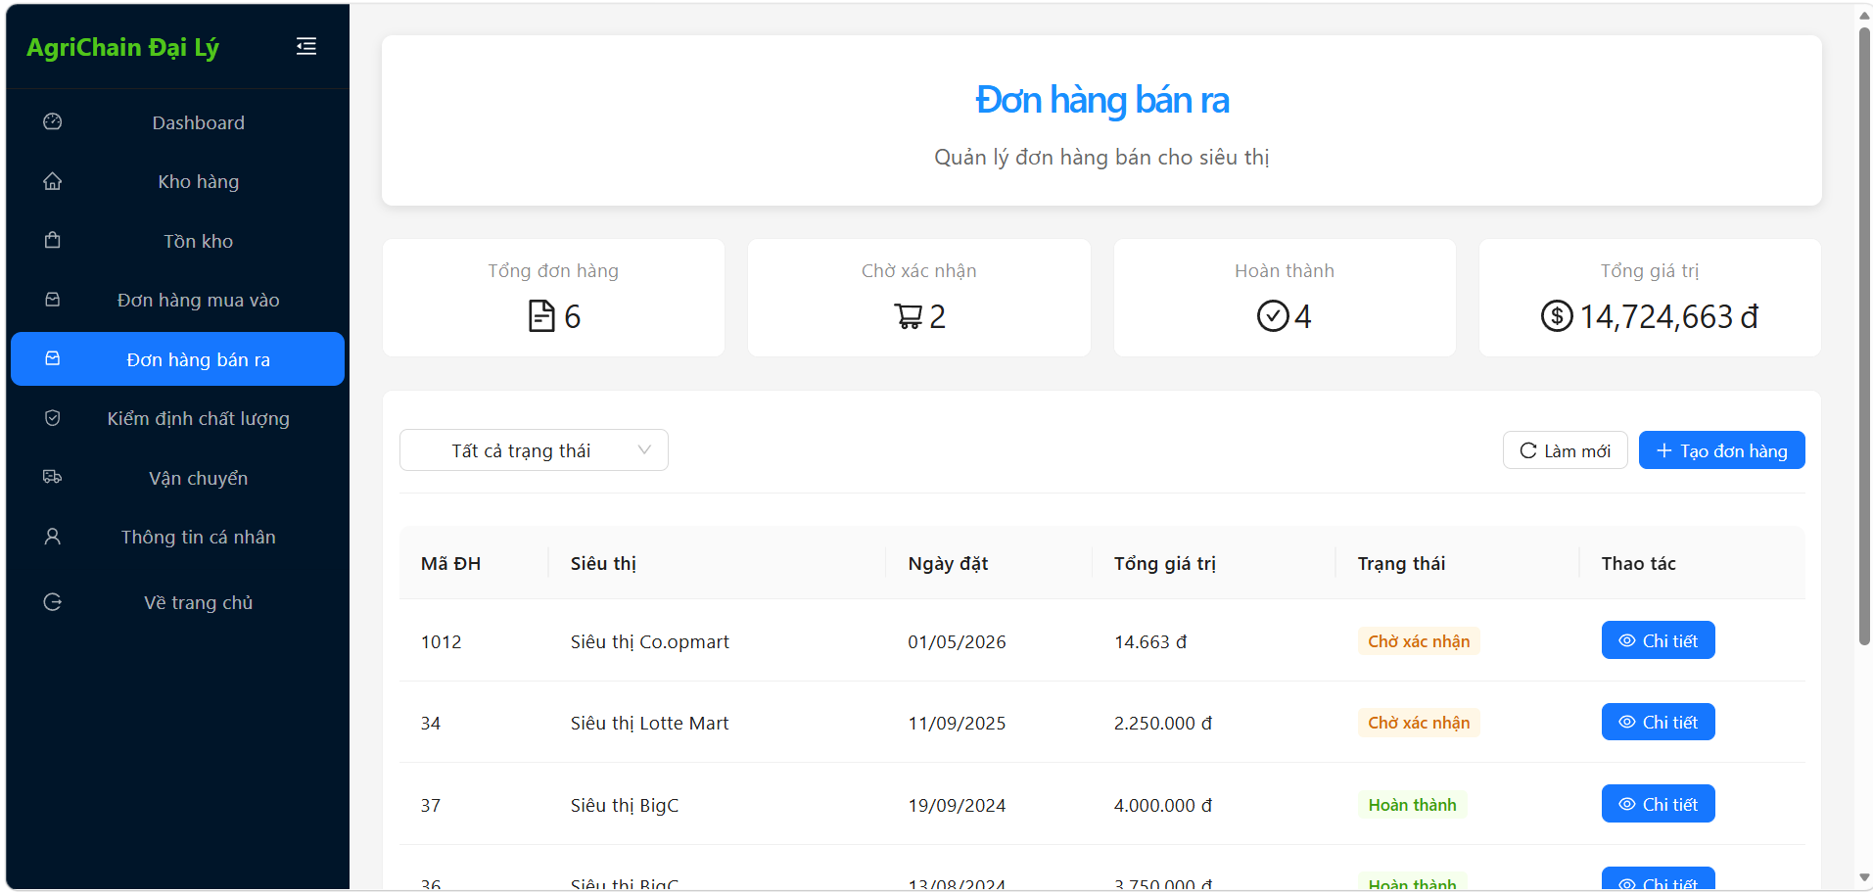
Hình 3-41: Giao diện trang đơn hàng bán ra của đại lý
Trang đơn hàng bán ra: Hiển thị thống kê và bảng đơn hàng bán cho siêu thị với lọc theo trạng thái. Tạo đơn hàng mới với form chọn siêu thị, chọn sản phẩm từ tồn kho (chỉ hiển thị tồn kho > 0), validation số lượng không vượt quá tồn kho. Tự động sinh phiếu vận chuyển khi tạo đơn thành công. Xem chi tiết đơn hàng với thông tin siêu thị và danh sách sản phẩm, cảnh báo tồn kho tự động cập nhật khi vận chuyển hoàn thành.
    - Giao diện trang kiểm định chất lượng của đại lý
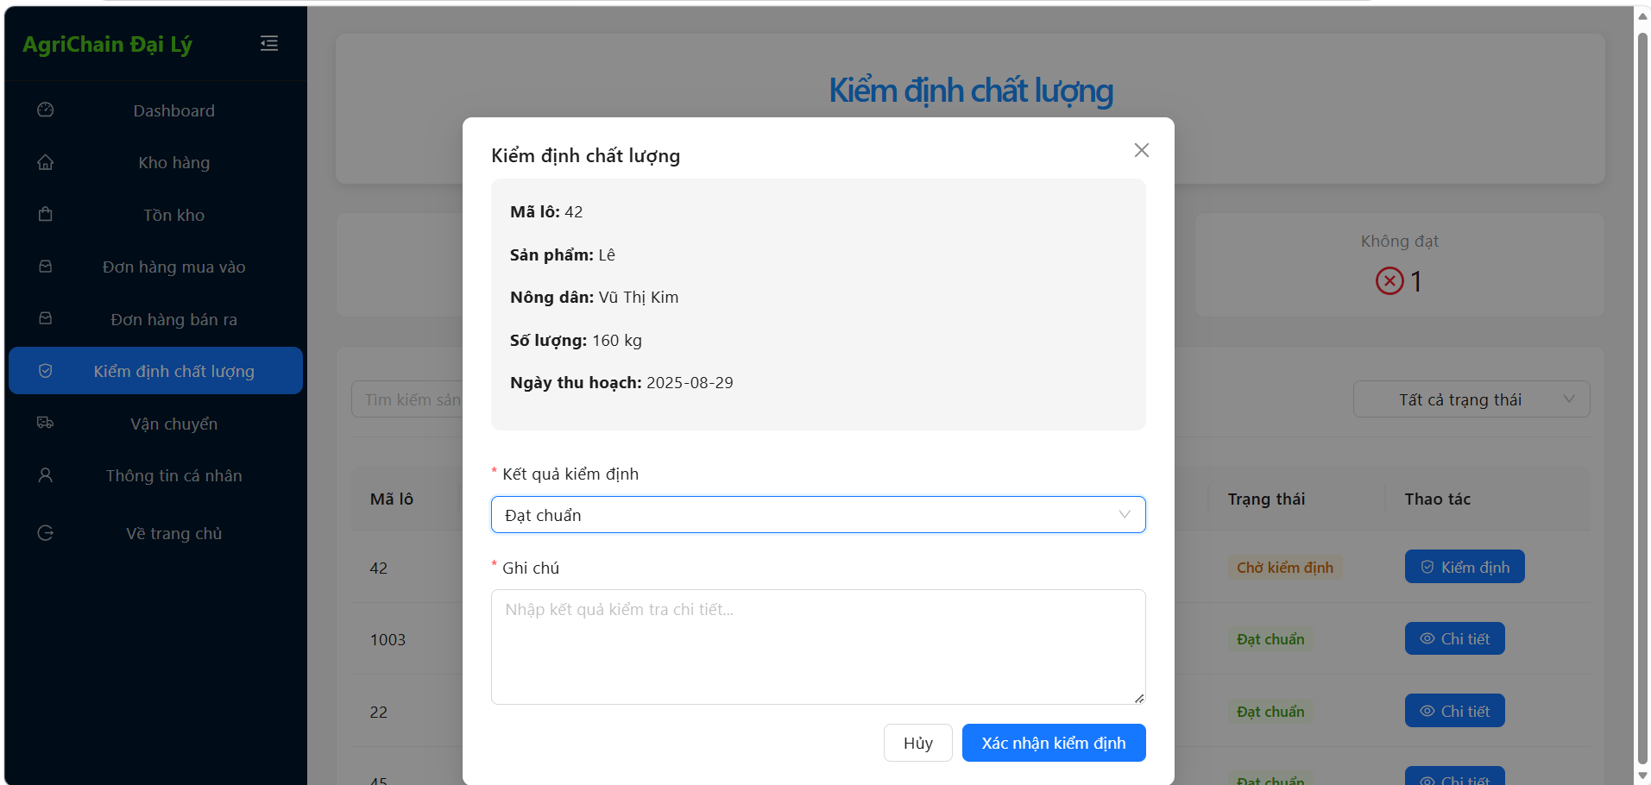
Hình 3-42: Giao diện trang kiểm định chất lượng của đại lý
Trang kiểm định chất lượng: Hiển thị thống kê (chờ kiểm định, đạt chuẩn, không đạt) và bảng lô hàng với thông tin mã lô, sản phẩm, nông dân, số lượng, ngày thu hoạch, trạng thái kiểm định. Tìm kiếm theo sản phẩm, nông dân và lọc theo trạng thái kiểm định. Kiểm định lô hàng (với lô chờ kiểm định) bằng modal hiển thị thông tin lô, chọn kết quả (đạt chuẩn/không đạt), nhập ghi chú chi tiết, tự động lưu người kiểm định và ngày kiểm định. Xem chi tiết kiểm định với lô đã kiểm định hiển thị trạng thái, ngày kiểm định và kết quả.
    - Giao diện trang vận chuyển của đại lý
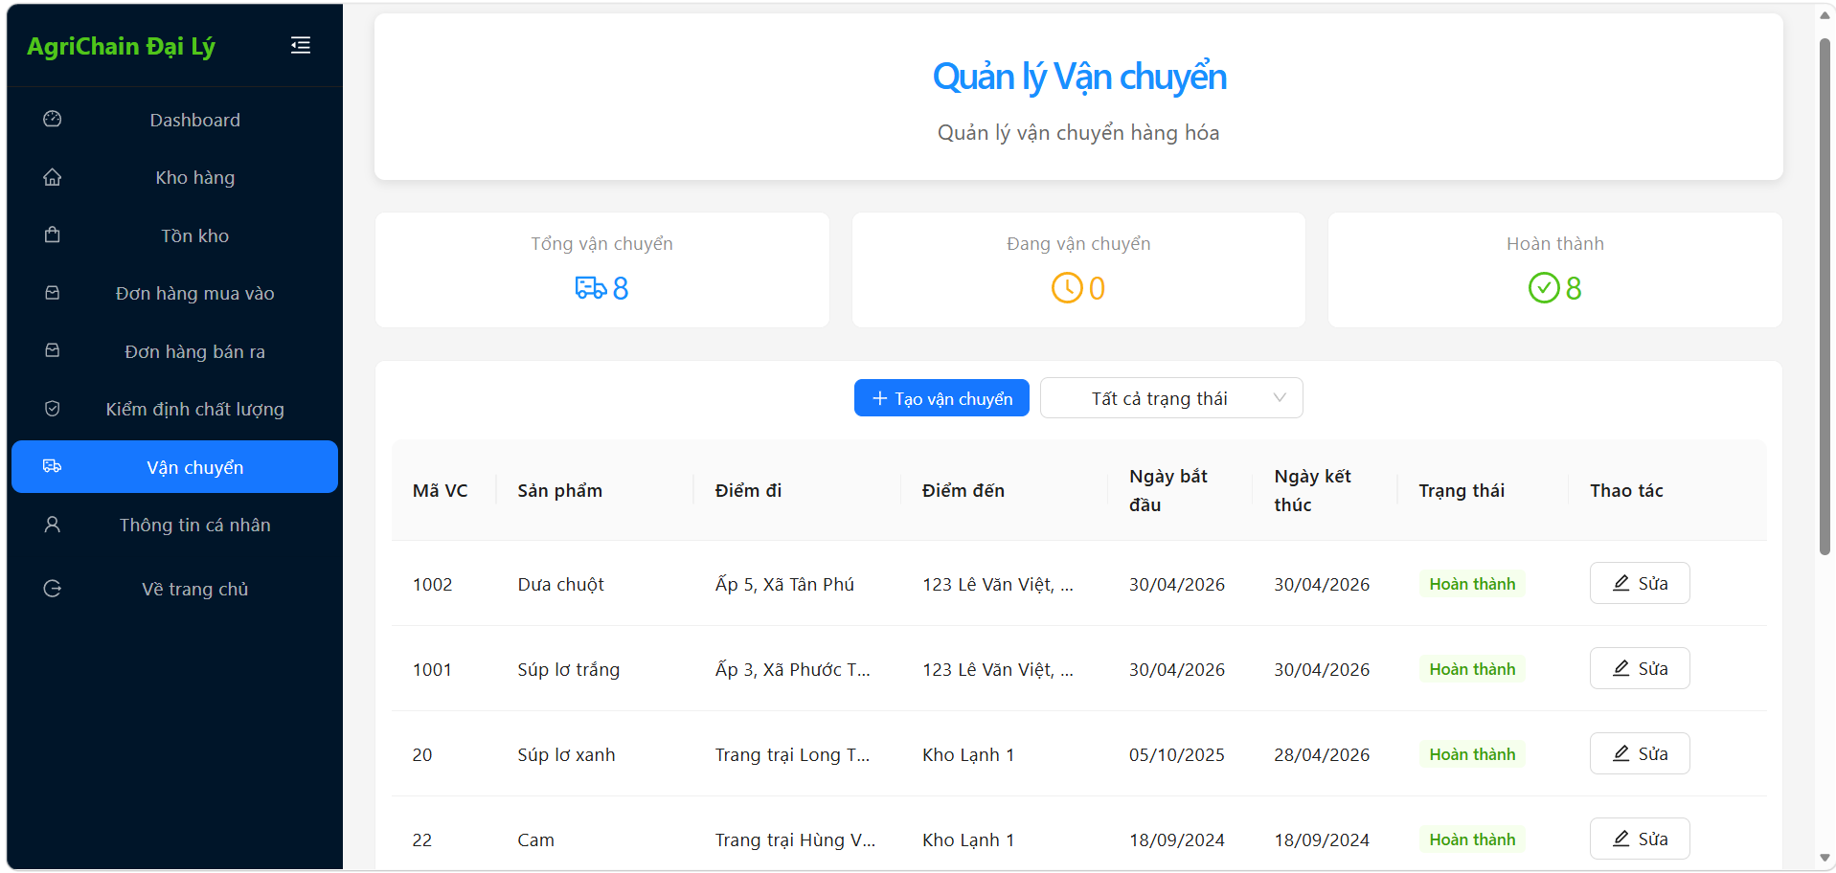
Hình 3-43: Giao diện trang vận chuyển đại lý
Trang vận chuyển đại lý: Hiển thị thống kê (tổng vận chuyển, đang vận chuyển, hoàn thành) và bảng vận chuyển với thông tin mã vận chuyển, sản phẩm, điểm đi, điểm đến, ngày bắt đầu, ngày kết thúc, trạng thái. Lọc theo trạng thái (tất cả, đang vận chuyển, hoàn thành, đã hủy). Tạo vận chuyển mới với form nhập mã lô, điểm đi, điểm đến, ngày bắt đầu, ngày kết thúc, trạng thái, ghi chú. Cập nhật vận chuyển cho phép sửa thông tin và hoàn thành vận chuyển (chỉ với đơn đang vận chuyển).
    - Giao diện trang đơn hàng của siêu thị
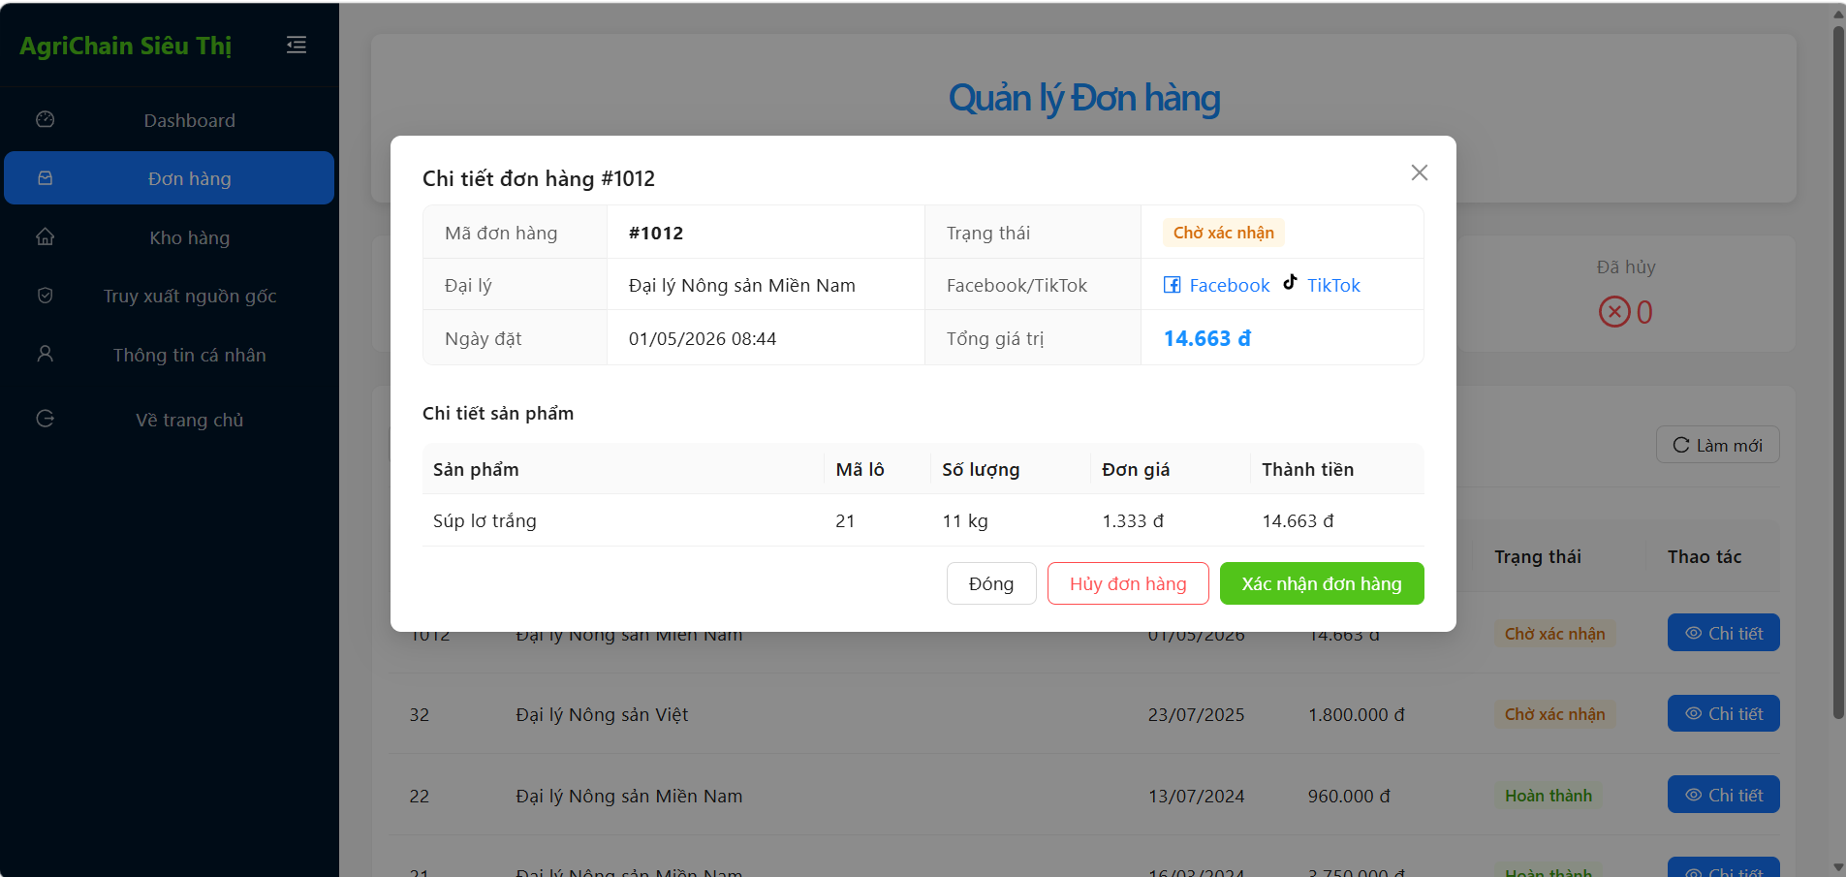
Hình 3-44: Giao diện trang đơn hàng của siêu thị
Trang đơn hàng siêu thị: Hiển thị thống kê (tổng đơn hàng, chờ xác nhận, hoàn thành, đã hủy) và bảng đơn hàng mua từ đại lý với thông tin mã đơn, đại lý, ngày đặt, tổng tiền, trạng thái. Lọc theo trạng thái và xem chi tiết đơn hàng trong modal hiển thị thông tin đại lý, danh sách sản phẩm (mã lô, số lượng, đơn giá, thành tiền) và liên kết mạng xã hội. Xác nhận hoặc hủy đơn hàng với Popconfirm (chỉ với đơn chờ xác nhận).
    - Giao diện trang kho hàng của siêu thị
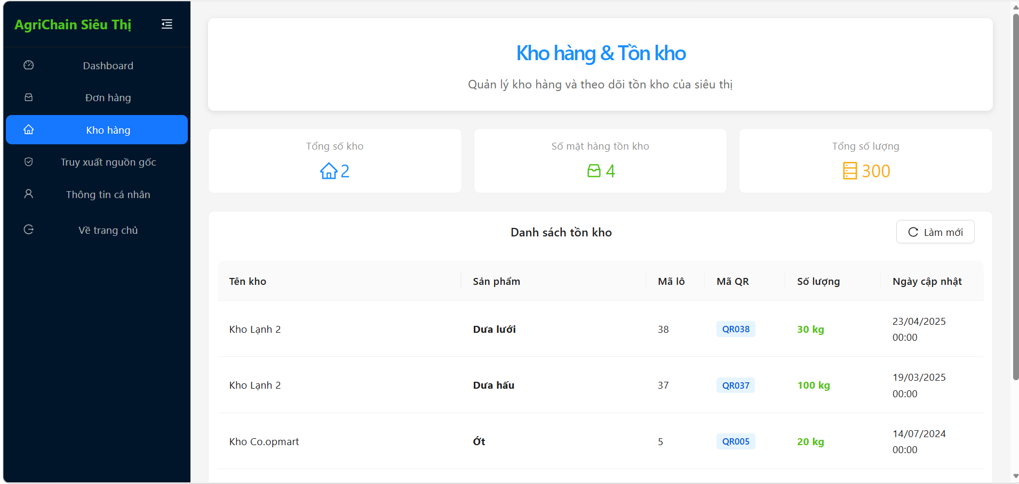
Hình 3-45: Giao diện trang kho hàng của siêu thị
Trang kho hàng siêu thị: Hiển thị thống kê tổng quan (tổng số kho, số mặt hàng tồn kho, tổng số lượng) và bảng tồn kho với thông tin tên kho, sản phẩm, mã lô, mã QR, số lượng (kèm đơn vị tính), ngày cập nhật.
    - Giao diện trang truy xuất nguồn gốc của siêu thị
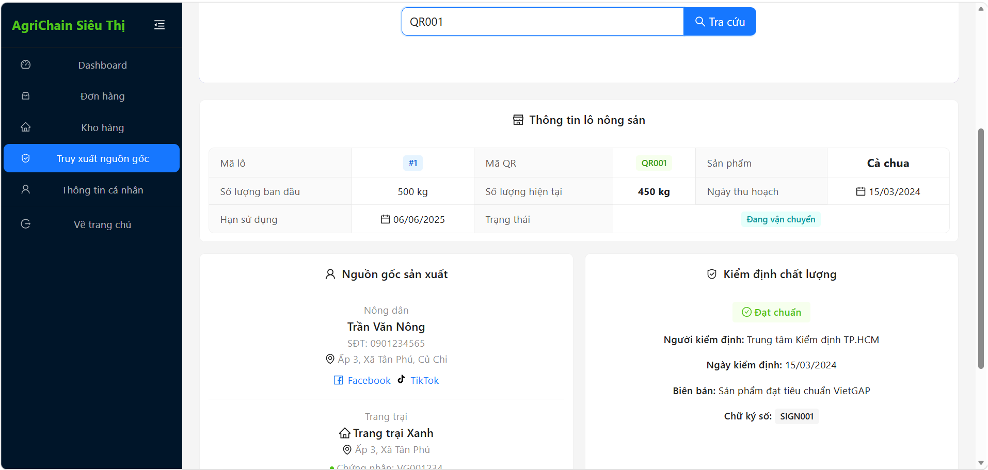
Hình 3-46: Giao diện trang truy xuất nguồn gốc của siêu thị
Trang truy xuất nguồn gốc: Nhập mã QR để tra cứu thông tin đầy đủ sản phẩm. Hiển thị kết quả bao gồm: thông tin lô nông sản (mã lô, mã QR, sản phẩm, số lượng, ngày thu hoạch, HSD, trạng thái), nguồn gốc sản xuất (thông tin nông dân, trang trại với số chứng nhận), kiểm định chất lượng (kết quả, người kiểm định, ngày kiểm định, biên bản, chữ ký số), lịch sử vận chuyển dạng timeline (mã vận chuyển, điểm đi/đến, ngày bắt đầu/kết thúc, trạng thái).
    - Giao diện trang quản lý tài khoản của admin
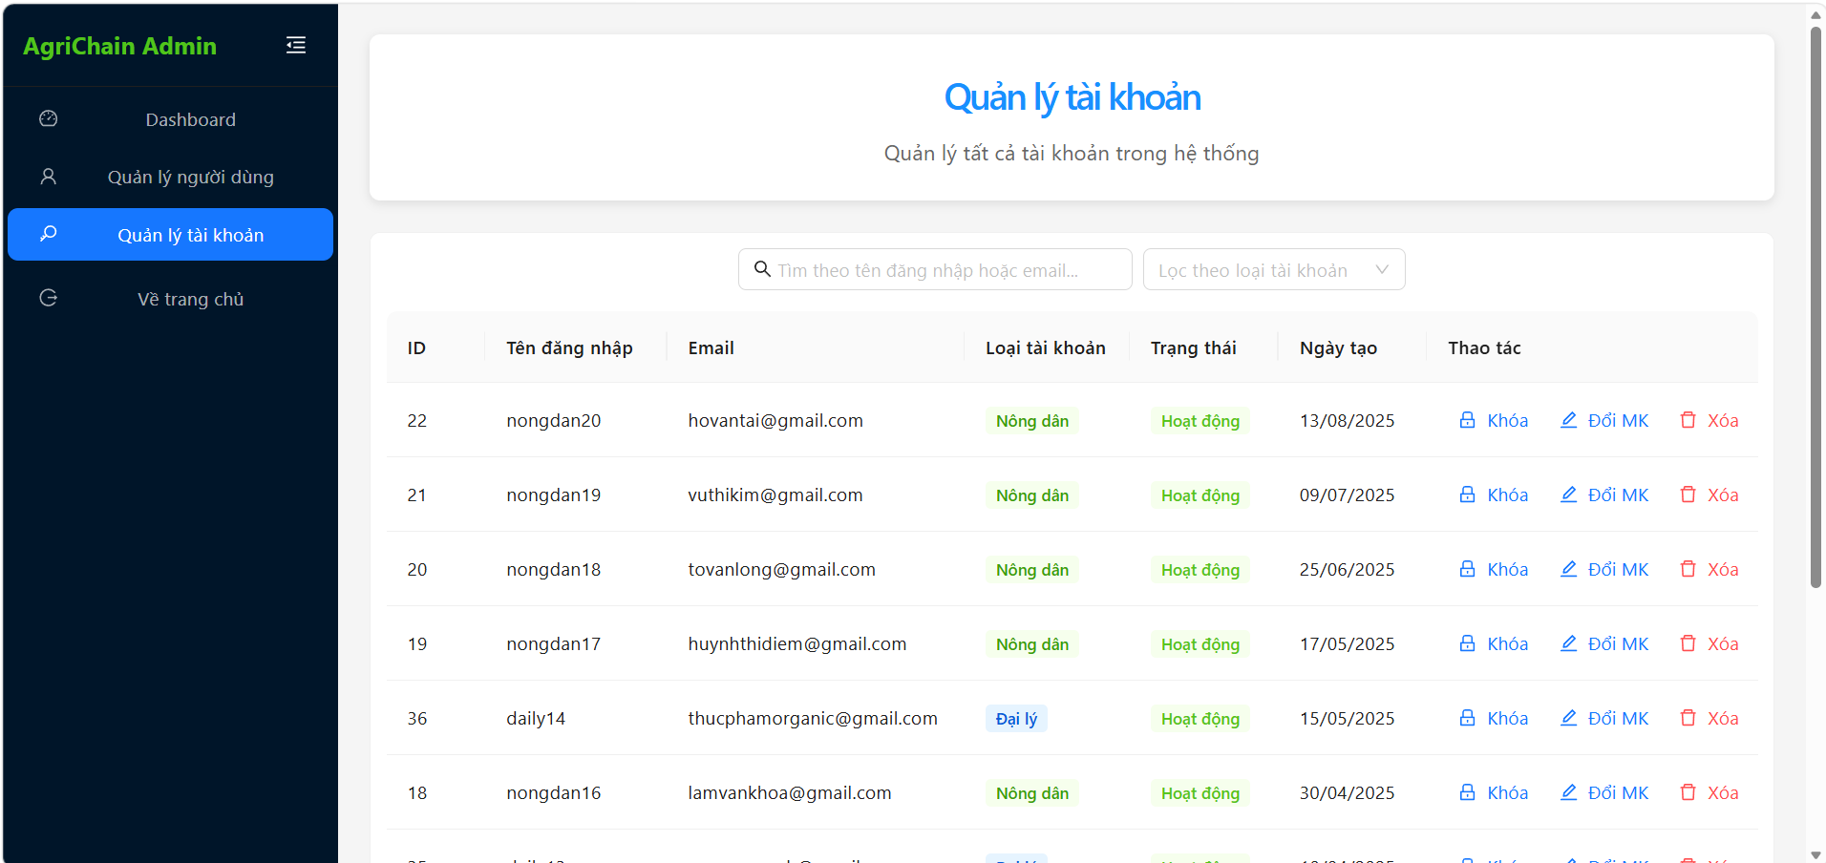
Hình 3-47: Giao diện trang quản lý tài khoản của admin
Trang quản lý tài khoản admin: Hiển thị bảng danh sách tài khoản với thông tin ID, tên đăng nhập, email, loại tài khoản (admin/nông dân/đại lý/siêu thị với Tag màu), trạng thái (hoạt động/khóa), ngày tạo. Tìm kiếm theo tên đăng nhập hoặc email, lọc theo loại tài khoản. Khóa/mở khóa tài khoản, đổi mật khẩu với modal form (validation >= 6 ký tự, xác nhận khớp), xóa tài khoản với Popconfirm.
    - Giao diện trang quản lý thông tin người dùng của admin
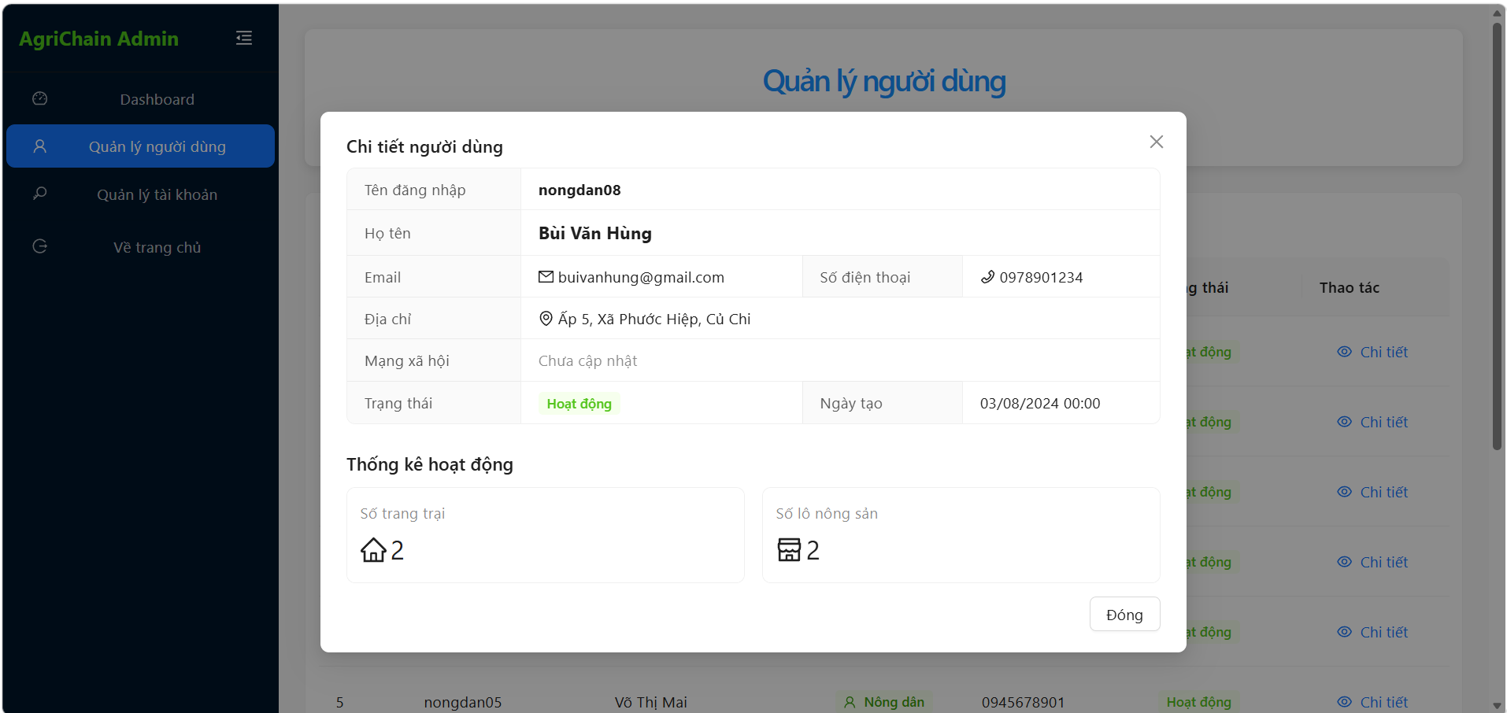
Hình 3-48: Giao diện trang quản lý thông tin người dùng của admin
Trang quản lý thông tin người dùng admin: Hiển thị bảng danh sách người dùng với thông tin ID, tên đăng nhập, họ tên, loại (nông dân/đại lý/siêu thị với Tag icon), số điện thoại, trạng thái. Tìm kiếm theo tên, SĐT, email và lọc theo loại người dùng. Xem chi tiết người dùng trong modal hiển thị thông tin cơ bản (tên đăng nhập, họ tên, email, SĐT, địa chỉ, mạng xã hội, trạng thái, ngày tạo) và thống kê hoạt động (nông dân: số trang trại, lô nông sản; đại lý: đơn hàng nhận/bán, số kiểm định; siêu thị: đơn hàng mua, số kho).
    - Giao diện trang tin nhắn cá nhân người dùng
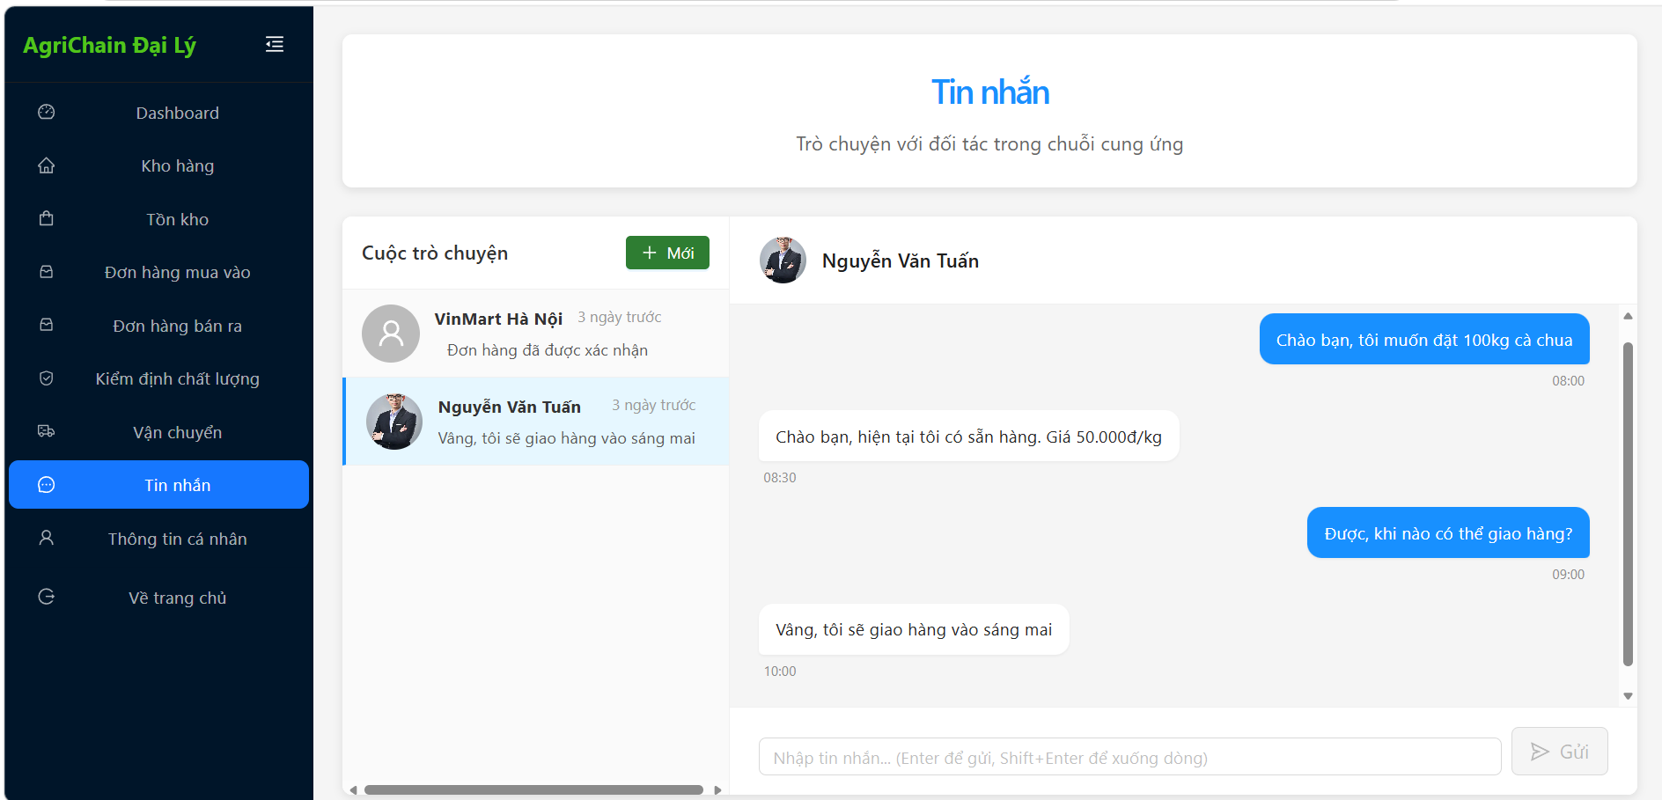
Hình 3-49: Giao diện trang tin nhắn cá nhân người dùng
Trang tin nhắn cá nhân: Cung cấp môi trường giao tiếp trực tiếp giữa các đối tác trong chuỗi cung ứng (Nông dân, Đại lý, Siêu thị). Giao diện được chia thành hai phần chính:
- Cột bên trái (Danh sách hội thoại): Hiển thị danh sách các cuộc trò chuyện hiện có với tên đối tác, ảnh đại diện, nội dung tin nhắn mới nhất và thời gian gửi. Nút "+ Mới" cho phép người dùng chủ động tìm kiếm và khởi tạo cuộc trò chuyện với đối tác mới.
- Cột bên phải (Nội dung trò chuyện): Hiển thị chi tiết lịch sử tin nhắn của đối tác đang chọn. Các tin nhắn được phân biệt bằng màu sắc (màu xanh cho tin nhắn của bản thân, màu trắng cho tin nhắn của đối tác) kèm theo thời gian gửi chi tiết dưới mỗi bong bóng chát.
- Chức năng gửi tin nhắn: Phía dưới cùng tích hợp ô nhập liệu hỗ trợ đa dòng (Shift+Enter để xuống dòng) và nút "Gửi" (hoặc nhấn Enter) giúp việc trao đổi thông tin về đơn hàng, giá cả và vận chuyển trở nên nhanh chóng và thuận tiện.

TRIỂN KHAI WEBSITE
  - Triển khai các chức năng cho phân hệ người dùng
Để xây dựng được các chức năng của hệ thống quản lý chuỗi cung ứng nông sản theo thiết kế đã được trình bày ở chương 3, bài tập lớn đã sử dụng React, TypeScript, Ant Design để xây dựng giao diện người dùng và ASP.NET Core Web API để xây dựng backend RESTful API. Phần frontend sử dụng React Hooks để quản lý state, React Router để điều hướng, Axios để gọi API. Phần backend sử dụng kiến trúc 3 lớp (Controller - Service - Repository) để thao tác cơ sở dữ liệu SQL Server. Tiếp theo, bài tập lớn sẽ trình bày chi tiết các kỹ thuật được sử dụng để xây dựng các trang tiêu biểu.
    - Phía Frontend (React + TypeScript)
      - Xây dựng bố cục trang bằng React Components
- Các trang được xây dựng bằng React functional component với TypeScript, sử dụng AdminLayout component tạo bố cục chung (Header, Sidebar, Footer). Mỗi trang bao gồm: header tiêu đề, thanh công cụ tìm kiếm/thêm mới, nội dung chính (bảng hoặc card grid), phân trang và modal form. Giao diện responsive với Ant Design Grid system tự động điều chỉnh layout theo màn hình.
      - Kỹ thuật định dạng bằng CSS (Cascading Style Sheets)
Sử dụng CSS modules và inline styles của Ant Design. Card có hiệu ứng hover, hình ảnh cover với object-fit, border-radius bo góc. Grid layout dùng grid-template-columns và gap. Responsive design qua media queries và Ant Design breakpoints.
      - Sử dụng React Hooks và TypeScript để lập trình các chức năng
- Sử dụng React Hooks: useState quản lý state, useEffect gọi API, useMemo tối ưu tính toán. TypeScript định nghĩa interfaces đảm bảo type-safe. Các chức năng: tải dữ liệu từ API, tìm kiếm với filter, phân trang client-side, thêm/sửa/xóa với modal validation, xác nhận trước khi xóa. Trang phức tạp xử lý nested objects, multiple API calls, computed properties và conditional rendering.
    - Phía Backend (ASP.NET Core Web API)
- Triển khai tầng Repository (Data Access Layer)
- Tầng Repository chịu trách nhiệm thao tác trực tiếp với cơ sở dữ liệu. Mỗi entity có một repository tương ứng implement các phương thức CRUD cơ bản: GetAllAsync để lấy danh sách với điều kiện lọc và sắp xếp, GetByIdAsync để lấy một bản ghi theo ID, CreateAsync để thêm mới, UpdateAsync để cập nhật, DeleteAsync để xóa.
- Triển khai tầng Service (Business Logic Layer)
- Service chứa logic nghiệp vụ, validation. Dùng AutoMapper map Entity-DTO, ServiceResponse pattern trả kết quả thống nhất. Try-catch xử lý exception. Validation kiểm tra dữ liệu đầu vào, quyền truy cập, trạng thái. Thao tác phức tạp dùng Unit of Work quản lý transaction đảm bảo tính toàn vẹn.
- Triển khai tầng Controller (API Layer)
- Controller nhận HTTP request, validate ModelState, gọi Service, trả HTTP response. Dùng RESTful API (GET, POST, PUT, DELETE), attribute routing. JWT (JSON Web Token) authentication với [Authorize], role-based authorization. ModelState validation tự động. HTTP status codes chuẩn: 200 OK, 201 Created, 400 Bad Request, 401 Unauthorized, 403 Forbidden, 404 Not Found.
  - Kiểm thử và triển khai ứng dụng
    - Kiểm thử
Kiểm thử các chức năng chính:
- Đăng nhập/đăng ký: Kiểm tra đăng nhập hợp lệ chuyển hướng đúng vai trò, đăng nhập sai hiển thị lỗi
- Quản lý sản phẩm: Thêm hợp lệ thành công, thêm thiếu thông tin báo lỗi validation, tìm kiếm lọc đúng kết quả
- Quản lý đơn hàng: Tạo đơn vượt tồn kho báo lỗi, xác nhận đơn chuyển trạng thái và tạo vận chuyển tự động
- Tính toàn vẹn dữ liệu: Transaction rollback khi lỗi, cập nhật tồn kho đồng bộ, soft delete không ảnh hưởng dữ liệu liên quan
    - Đóng gói ứng dụng
- Frontend: Dùng Vite build tool, lệnh npm run build tạo thư mục dist với file minify, optimize. Code splitting giảm kích thước, lazy loading cho routes. Environment variables trong .env phân biệt môi trường.
- Backend: Dùng .NET CLI, lệnh dotnet publish -c Release tạo thư mục publish. Cấu hình appsettings.json với connection string, JWT secret, CORS policy. Tạo web.config cho IIS hoặc Dockerfile cho container.
- Database: Dùng EF Core Migrations, lệnh dotnet ef database update apply migrations. Backup database trước deploy, seed initial data cho bảng lookup.
    - Triển khai ứng dụng
a) Yêu cầu phần cứng:
- Server: CPU 4 cores, RAM 8GB, Storage 100GB SSD
- Database Server: CPU 4 cores, RAM 16GB, Storage 200GB SSD
- Network: Băng thông tối thiểu 100Mbps
- Client: Máy tính hoặc thiết bị di động có trình duyệt web hiện đại
b) Yêu cầu phần mềm:
- Server OS: Windows Server 2019/2022 hoặc Linux (Ubuntu 20.04+)
- Web Server: IIS 10+ hoặc Nginx
- Runtime: .NET 8.0 Runtime
- Database: SQL Server 2019+ hoặc PostgreSQL 13+
- Client: Chrome 90+, Firefox 88+, Safari 14+, Edge 90+

KẾT LUẬN
- Kết quả đạt được:
- Về kiến thức, bài tập lớn đã giúp sinh viên nắm vững kiến trúc ứng dụng web hiện đại với frontend React và backend ASP.NET Core, hiểu rõ về RESTful API design, authentication/authorization với JWT, quản lý state với React Hooks, và database design. Sinh viên cũng học được cách áp dụng design patterns như Repository, Unit of Work, Dependency Injection trong thực tế.
- Về sản phẩm, bài tập lớn đã xây dựng thành công hệ thống quản lý chuỗi cung ứng nông sản với đầy đủ các chức năng cho 4 vai trò: nông dân, đại lý, siêu thị và admin. Hệ thống bao gồm 24 trang chức năng với giao diện thân thiện, responsive trên nhiều thiết bị, và đáp ứng được yêu cầu nghiệp vụ về quản lý trang trại, sản phẩm, lô nông sản, đơn hàng, kiểm định chất lượng, vận chuyển và truy xuất nguồn gốc.
- Những hạn chế của đề tài:
- Về sản phẩm, hệ thống còn thiếu một số chức năng như báo cáo thống kê chi tiết theo thời gian, xuất file Excel/PDF, tích hợp thanh toán online, notification real-time với SignalR, và mobile app native. Chức năng truy xuất nguồn gốc chưa tích hợp blockchain để đảm bảo tính bất biến của dữ liệu. Hệ thống chưa có chức năng dự báo nhu cầu và tối ưu hóa chuỗi cung ứng.
- Về kỹ năng, sinh viên còn hạn chế trong việc tối ưu hiệu suất với lượng dữ liệu lớn, chưa áp dụng caching strategy hiệu quả, và chưa thực hiện load testing để đánh giá khả năng chịu tải. Kỹ năng về security testing và penetration testing còn hạn chế. Việc viết unit test và integration test chưa được thực hiện đầy đủ.
- Hướng phát triển của đề tài:
- Để khắc phục các hạn chế, hệ thống cần bổ sung tích hợp thanh toán online với VNPay/MoMo, xây dựng mobile app với React Native hoặc Flutter. Áp dụng blockchain (Hyperledger Fabric hoặc Ethereum) để lưu trữ dữ liệu truy xuất nguồn gốc đảm bảo tính minh bạch và không thể thay đổi.
- Cải thiện hiệu suất bằng cách implement Redis caching cho dữ liệu thường xuyên truy cập, áp dụng pagination và lazy loading cho danh sách lớn, optimize database queries với indexing và query optimization. Tăng cường bảo mật với two-factor authentication, rate limiting, input sanitization và regular security audits.
- Phát triển thêm chức năng AI/ML để dự báo nhu cầu thị trường, phát hiện gian lận trong chuỗi cung ứng, và đề xuất giá tối ưu. Tích hợp IoT sensors để theo dõi điều kiện bảo quản nông sản trong quá trình vận chuyển. Xây dựng hệ thống notification real-time với SignalR và push notifications cho mobile app.

TÀI LIỆU THAM KHẢO
[1] | Nguyễn Văn Quyết, Giáo trình Công nghệ Web và ứng dụng. Hưng Yên, Việt  Nam: Khoa Công nghệ Thông tin - UTEHY, 2010.
[2] | Đề cương bài giảng công nghệ phần mềm của Trường Đại học Sư Phạm Kỹ Thuật Hưng Yên.
[3] | Ant Design Team, Ant Design - A design system for enterprise-level products. [Online]. Available: https://ant.design/. [Accessed: May. 2026].
[4] | Meta Platforms Inc., React Documentation - The library for web and native user interfaces. [Online]. Available: https://react.dev/. [Accessed: May. 2026].
[5] | Microsoft Corporation, TypeScript Documentation. [Online]. Available: https://www.typescriptlang.org/docs/. [Accessed: May. 2026].

